PATRIMONIO MONUMENTAL DE SAN CRISTÓBAL

DEPARTAMENTO DE CIENCIAS SOCIALES DEL INSTITUTO POLITÉCNICO LOYOLA
SAN CRISTÓBAL REP. DOM.

Maestro Eugenio Galán Reyes
Coordinador
Maestra Josefa Perdomo
Lic. Altagracia Araujo Dipré
Lic. Jalinton Reyes Lemos
Lic. Ledy Magalis Figuereo
Lic. Mairení Paniagua

PATRIMONIO MUNUMENTAL DE SAN CRISTÓBAL

A MODO DE INTRODUCCIÓN

La provincia San Cristóbal, es sin lugar a dudas uno de los lugares de mayor riqueza histórica–cultural con que cuenta la geografía nacional, esta aseveraciones que hacemos la fundamentamos en la cantidad de monumentos que datan desde el Descubrimiento de América hasta la Era de Trujillo, aunque a esto debemos agregarle la herencia material Taína que se recogen mayormente en el complejo cavernario de las Grutas del Pomier. De igual modo tenemos que incluir un monumento que aunque muy reciente, su componente simbólico lo hace merecedor de un aparte, nos referimos al monumento a los constituyentes levantado en la entrada oriental del municipio común cabecera de la provincia.

El patrimonio monumental de San Cristóbal que presentamos en esta revista está compuesto por las más importantes ruinas coloniales que quedan como legado histórico de los conquistadores españoles, que durante los siglos XVI y XVII desarrollaron un amplio programa económico y poblacional. Ha esto sumamos gran parte de la monumentalidad arquitectónica levantada por Rafael Leonidas Trujillo, quien afanosamente ambicionó colocar a su ciudad natal “San Cristóbal” por encima de las demás provincias.

La preocupación primordial que nos mueve a realizar este tipo de trabajo viene orientada principalmente por el desconocimiento que sobre este particular, exhibe la sociedad de San Cristóbal especialmente la juventud, y más aún, se acentúa este fenómeno hacia el resto de la sociedad dominicana. Por lo que los profesores del Departamento de Ciencias Sociales del Politécnico Loyola, vemos con cierta preocupación la ausencia en San Cristóbal de estudiantes y maestros que en condiciones de excursionistas se desplazan a ciudades del interior en busca de conocimientos y de crecimiento cultural, más sin embargo, año tras año cientos de estudiantes y decenas de profesores de San Cristóbal visitan ciudades y provincias que tienen mucho menos que ofrecer que la nuestra.

Esto evidencia que esos munícipes y provincianos saben lo que tienen y lo proyectan hacia fuera atrayendo con facilidad a los visitantes. Con esta iniciativa buscamos despertar el interés de conocer y valorar lo que tenemos y presentarlo a los demás con su atractivo.

El Departamento de Ciencias Sociales del Instituto Politécnico Loyola se propone con esta producción hacer un aporte a la sociedad sancristobalense, para que las presentes y futuras generaciones conozcan parte de su legado histórico - cultural.

ORIGEN DE LA COMUN O PROVINCIA DE SAN CRISTÓBAL, DESDE SU CREACIÓN HASTA LA ERA DE TRUJILLO

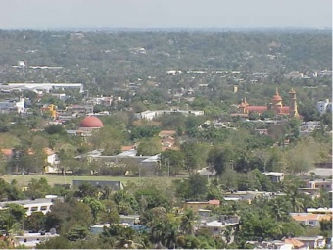
El Origen de San Cristóbal se remonta al inicio de la conquista y colonización de la Española o Haití con el segundo viaje de Cristóbal Colón en el año 1493.

Los actuales terrenos de la común o provincia de San Cristóbal, están situados al Oeste de la provincia de Santo Domingo; limita al Norte y al Este con el río Haina, al Sur por el Mar Caribe o de las Antillas y al Oeste por el río Nizao. Los cuales hoy agonizan y amenazan con desaparecer ante la indiferencia de las autoridades.

Según Emiliano de la Rosa, entre las haciendas, hatos y estancias, que durante la era colonial española existieron en el partido de los ingenios de Nigua hoy San Cristóbal, se encontraba la hacienda de San Cristóbal, la que con ingenios, ermitas y cementerios, veían los albores del año 1606.

Según el censo de vecinos levantado por el gobernador Don Antonio Osorio, se registra que los dueños de dicha hacienda eran los hermanos Pedro Álvaro Serrano y que para 1780, contaba con 87 esclavos al servicio de su amo, que era en ese momento el señor Antonio de Zarraga.

La creación de esta población se atribuye al adelantado Don Bartolomé Colón al final del siglo XV. De acuerdo al historiador Del Monte y Tejada, la formación del poblado se acredita a Miguel Díaz, quien alegadamente huyendo del castigo que le esperaba de las autoridades de la Isabela, primera ciudad erigida por Cristóbal Colón en América, por una riña que había sostenido con un paisano suyo, se trasladó a este lugar donde se amancebó con una indígena que respondía al nombre de Catalina, que según la leyenda, no la historiografía, la indígena ante el temor de ser abandonada por su cónyuge, le reveló la existencia de un lugar donde se encontraban los yacimientos de oro.
Díaz retornó a la Isabela para informar a las autoridades coloniales de su hallazgo, pero no sin antes hacer un pacto con Catalina de que él volvería.

Según Roberto Cassá, los españoles al confirmar la existencia aurífera en las márgenes del río Haina procedieron a disponer el asentamiento de un grupo de colonos y la instalación de un fuerte denominado Buenaventura y posteriormente llamado San Cristóbal, en honor al almirante. Entre las márgenes de los ríos Haina y Nigua se formaron hatos, haciendas y estancias, así como ingenios azucareros que contribuyeron a un notable desarrollo en la zona. El Partido de los Ingenios de Nigua fue el nombre que recibió el trayecto comprendido entre los indicados ríos, no fue hasta 1782 cuando se eleva a la categoría de parroquia y se constituye en sede de parroquia la Iglesia San Gregorio de Nigua que es sin duda alguna la construcción más antigua de San Cristóbal de ese género.

Conforme al Dr. Ramón Puello Báez natural de San Cristóbal, en su obra “Crónica de San Cristóbal” afirma que nunca hubo una fundación expresa de San Cristóbal, sino un ensanchamiento de la aldea que existía para 1822, contrario a lo que han sostenido y repetido constantemente algunos historiadores. Su evolución primero como batey de una hacienda y más tarde un caserío de cierta importancia económica y política, hasta ser elevado a común, y es en este momento que en recuerdo del nombre de la antigua hacienda se le designa con el nombre de San Cristóbal. Todo ocurrió por proceso espontáneo y la convergencia de unas series de circunstancias históricas, económicas y políticas. Ese es pues, el origen del nombre de San Cristóbal, según el citado autor sancristobalense.

La categoría de Común la consigue el 9 de Febrero del año 1822, siendo su primer párroco el sacerdote vegano Juan de Jesús Fabián Ayala y García “Padre Ayala”, quien 22 años después asumió la representación de San Cristóbal ante la cámara de diputados o representantes, y siendo precisamente esta común la que sirvió de sede a la votación de la primera ley sustantiva que legitimó el nacimiento de una nueva patria el día 6 de Noviembre del año 1844, aunque había sido proclamada el 27 de Febrero del mismo año.

Por disposición del presidente haitiano Jean Pierre Boyer, fue consagrada Común del Departamento Ozama (provincia de Santo Domingo), por ley del 9 de Junio de 1845. Por resolución del 24 de Agosto de 1861, fue convertida en tenencia del gobierno político y militar de Santo Domingo.

Por decreto del 12 de Agosto de 1865, semanas después de restaurada la Soberanía Nacional, readquirió su condición de común de la provincia de Santo Domingo, y a partir del primero de Enero del año 1935 fue convertida en común cabecera al crearse la provincia Trujillo, por disposición del Sátrapa gobernante hijo natural de esta ciudad. Este la convirtió en la provincia más grande que tenía el país para la época. Después del ajusticiamiento del tirano se le retornó su nombre original “San Cristóbal”.

INGENIO BOCA DE NIGUA

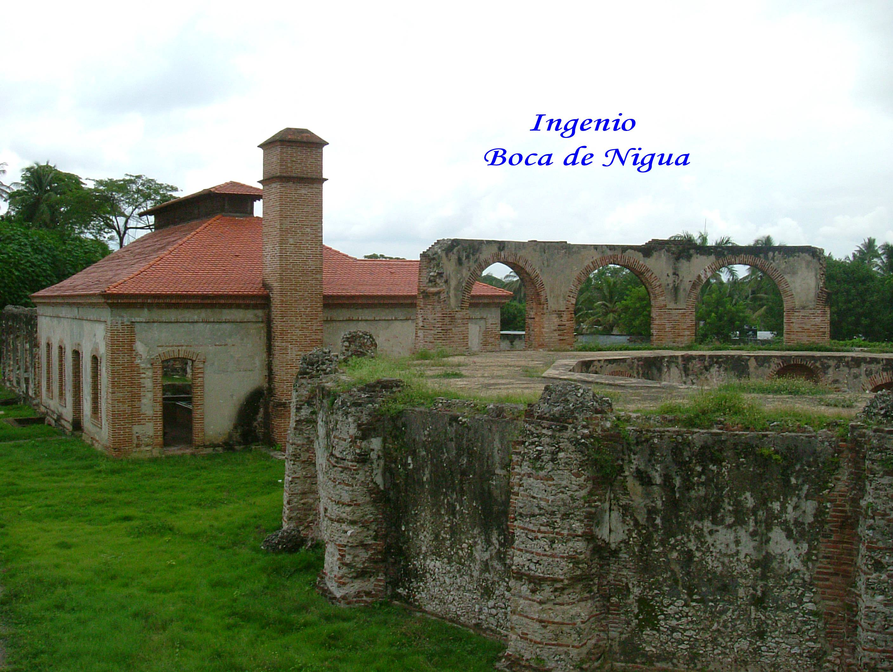
El Ingenio Boca de Nigua está localizado en el Distrito Municipal de San Gregorio de Nigua, el cual, corresponde a la provincia San Cristóbal.

Más específicamente en la margen occidental del río nigua, a dos kilómetros aproximados de su desembocadura en el Mar Caribe. Es una obra monumental del siglo XVI, enmarcada en la época colonial, periodo de nuestra historia en que la totalidad de la Isla de Santo Domingo estaba bajo el dominio español. Este ingenio era propiedad del Duque de Aranda y lo administraba el señor Juan Bautista Oyarsabal. Según el historiador Amadeo Julián, en su obra Bancos, Ingenios y Esclavos en la época colonial (págs. 317-328) dice “Este ingenio se convirtió en el más importante establecimiento azucarero de la isla, por el tamaño de sus instalaciones, la naturaleza y la calidad de sus instrumentos, sistema de producción, así como también por la cantidad de esclavos que tenía”. En este ingenio se encontraban laborando doscientos negros bozales, los que eran sometidos a crueles suplicio. Además, sufrían el impacto psicológico de haber perdido su libertad y ser separado de su familia de manera brutal para ser vendido al mejor postor como meros instrumentos de trabajos. Cabe señalar que los colonos españoles trajeron expertos azucareros de las Islas Canarias para lograr el desarrollo de la industria del dulce, la cual se materializó ampliamente a partir del 1521.

En este ingenio han acontecido algunos hechos de importancia singular que enriquecen nuestra historiografía. Por ejemplo, la rebelión de los negros esclavos en el año 1796, con la finalidad de eliminar a los amos (blancos) y recobrar así la libertad perdida, esto así por que aprovecharon la reciente declaración de la Revolución Francesa que consagraba los derechos humanos y en consecuencia la abolición de la esclavitud en la parte oeste de la isla (Saint Domingue). Este hecho les abrió un abanico de posibilidades que le permitiría retornar a su tierra natal (África).

Otro hecho que merece mención fue el paso y detención del líder de la Revolución Haitiana Toussaint L´Overture cuando decidió invadir la parte Este de la isla en el año 1801 en pro de la abolición de la esclavitud, y que luego de librar la batalla de Ñaga (Juan Barón) pasó por las instalaciones de este ingenio cuando se dirigía a Santo Domingo (capital de la colonia).

INGENIO DIEGO CABALLERO

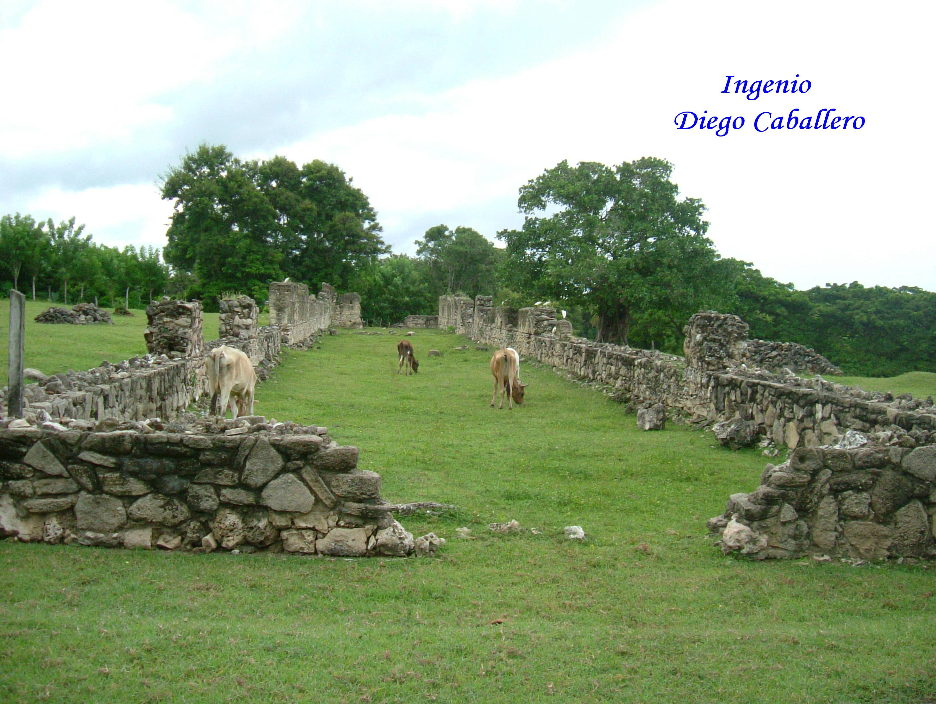
Este ingenio al igual que el de Boca Nigua está se localizado en la margen occidental del río Nigua, en el municipio de San Gregorio de Nigua en la provincia San Cristóbal.

De acuerdo a diversas fuentes históricas el ingenio ya existía para el año 1538, por lo que debió haber sido construido en la década del vente (20) del siglo XVI. La edificación se levantó a una distancia promedio de medio kilómetro de la desembocadura del río Nigua. Se le ha considerado como uno de los ingenios más modernos de su tiempo, ya que se trata del primer ingenio hidráulico de América su propietario era Diego Caballero de la Rosa. Por esta razón el nombre que lleva. Don Diego desempeñaba cargos importantes para la época entre los que se puede mencionar: regidor y secretario de la Real Audiencia de Santo Domingo. Se destaca además que fue un encomendero favorecido con los repartimientos de Alburquerque en 1514 con una veintena de indígenas. Señala Ramón De Las Mercedes, natural de esta comunidad, que alrededor de este ingenio se asentaron poblaciones española, negra e indígena, las cuales sumaban un caserío de unas setenta casas de piedras y pajas.

ERMITA SAN GREGORIO DE NIGUA
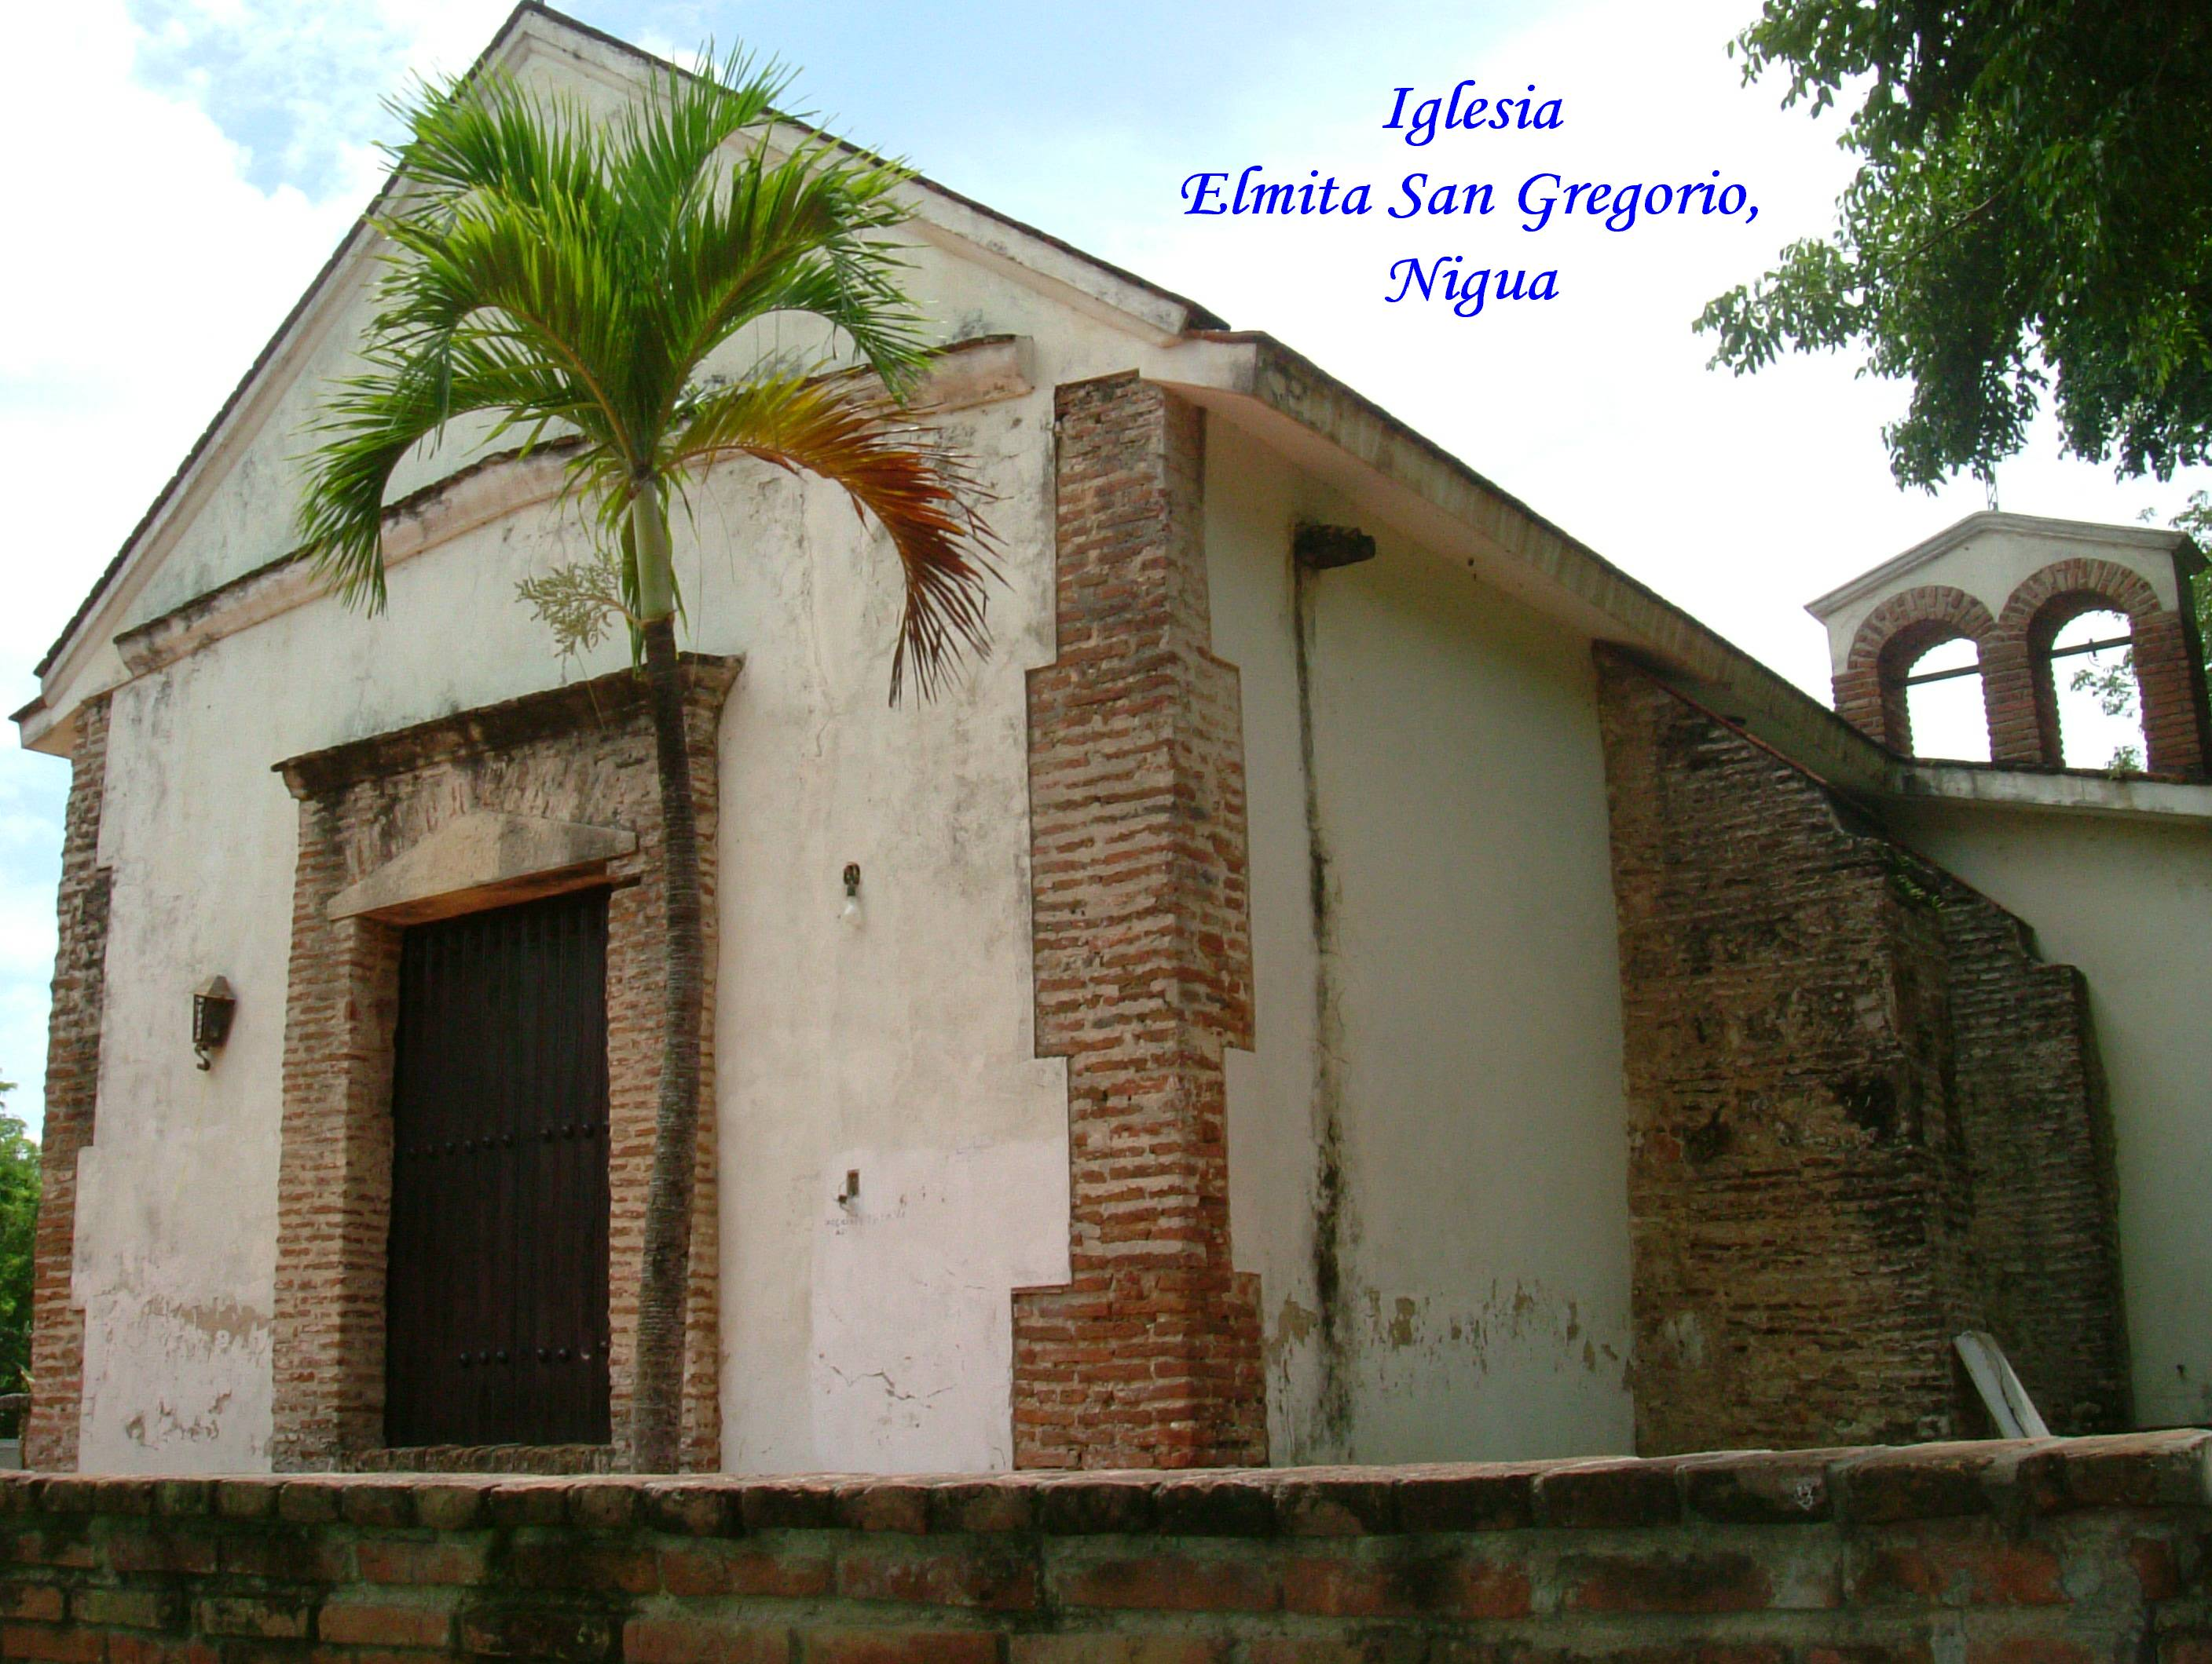
La construcción de la Ermita de San Gregorio de Nigua, surgió después de que Diego de Vellosa (bachiller) comenzara hacer su hacienda en Boca de Nigua. Era una condición de que en cada hacienda existiera una ermita, un cementerio y un ingenio. Debemos destacar las condiciones geográficas favorables de este lugar para las plantaciones de caña y la producción de azúcar. Se trajo a dicho lugar una gran cantidad de negros africanos, por lo que se necesitaba de una pronta reorientación en término religioso, pues España siempre temió que la influencia idiosincrática de la mágico-religiosidad africana se convirtiera en un obstáculo para la evangelización en el nuevo mundo.

Esta Ermita presenta una arquitectura influenciada por gótico románico. Posee algunas similitudes con la iglesia Corazón de Jesús, ubicada frente al Parque Central del Municipio Cabecera de San Cristóbal. Sin duda alguna esta Ermita sigue siendo el centro religioso más importante del Distrito Municipal de San Gregorio de Nigua, haciendo honor a la prestancia que le dio el hecho de estar ubicada dentro del Partido de los Ingenios de Nigua, elevándose así a la categoría de Parroquia.

En la comunidad de Nigua encontramos el mayor exponente de la cultura africana. En la Ermita se siguen celebrando ritos ceremoniales cargado de africanismo, siendo una de esas festividades las velaciones a la muerte de su santo patrón “San Gregorio” enmarcada como hemos dicho dentro de la tradición africana. Dichas fiestas se han convertido en un evento nacional, por que no solo asisten personas de esta comunidad y el resto de la provincia, sino también de toda parte del país, incluyendo varios de los más prominentes sociólogos y folkloristas dominicanos.

María Ugarte asume que la construcción de esta Ermita data de la primera mitad del siglo XVI, tomando como argumento sus características arquitectónicas y los hechos históricos que marcan el apogeo de la industria del azúcar en esa época. Señala que ha sido reconstruida varias veces, en 1885 por tres vecinos de Nigua, en 1922 y en 1997 la que devolvió al templo un aspecto más cercano al original.

LA TOMA

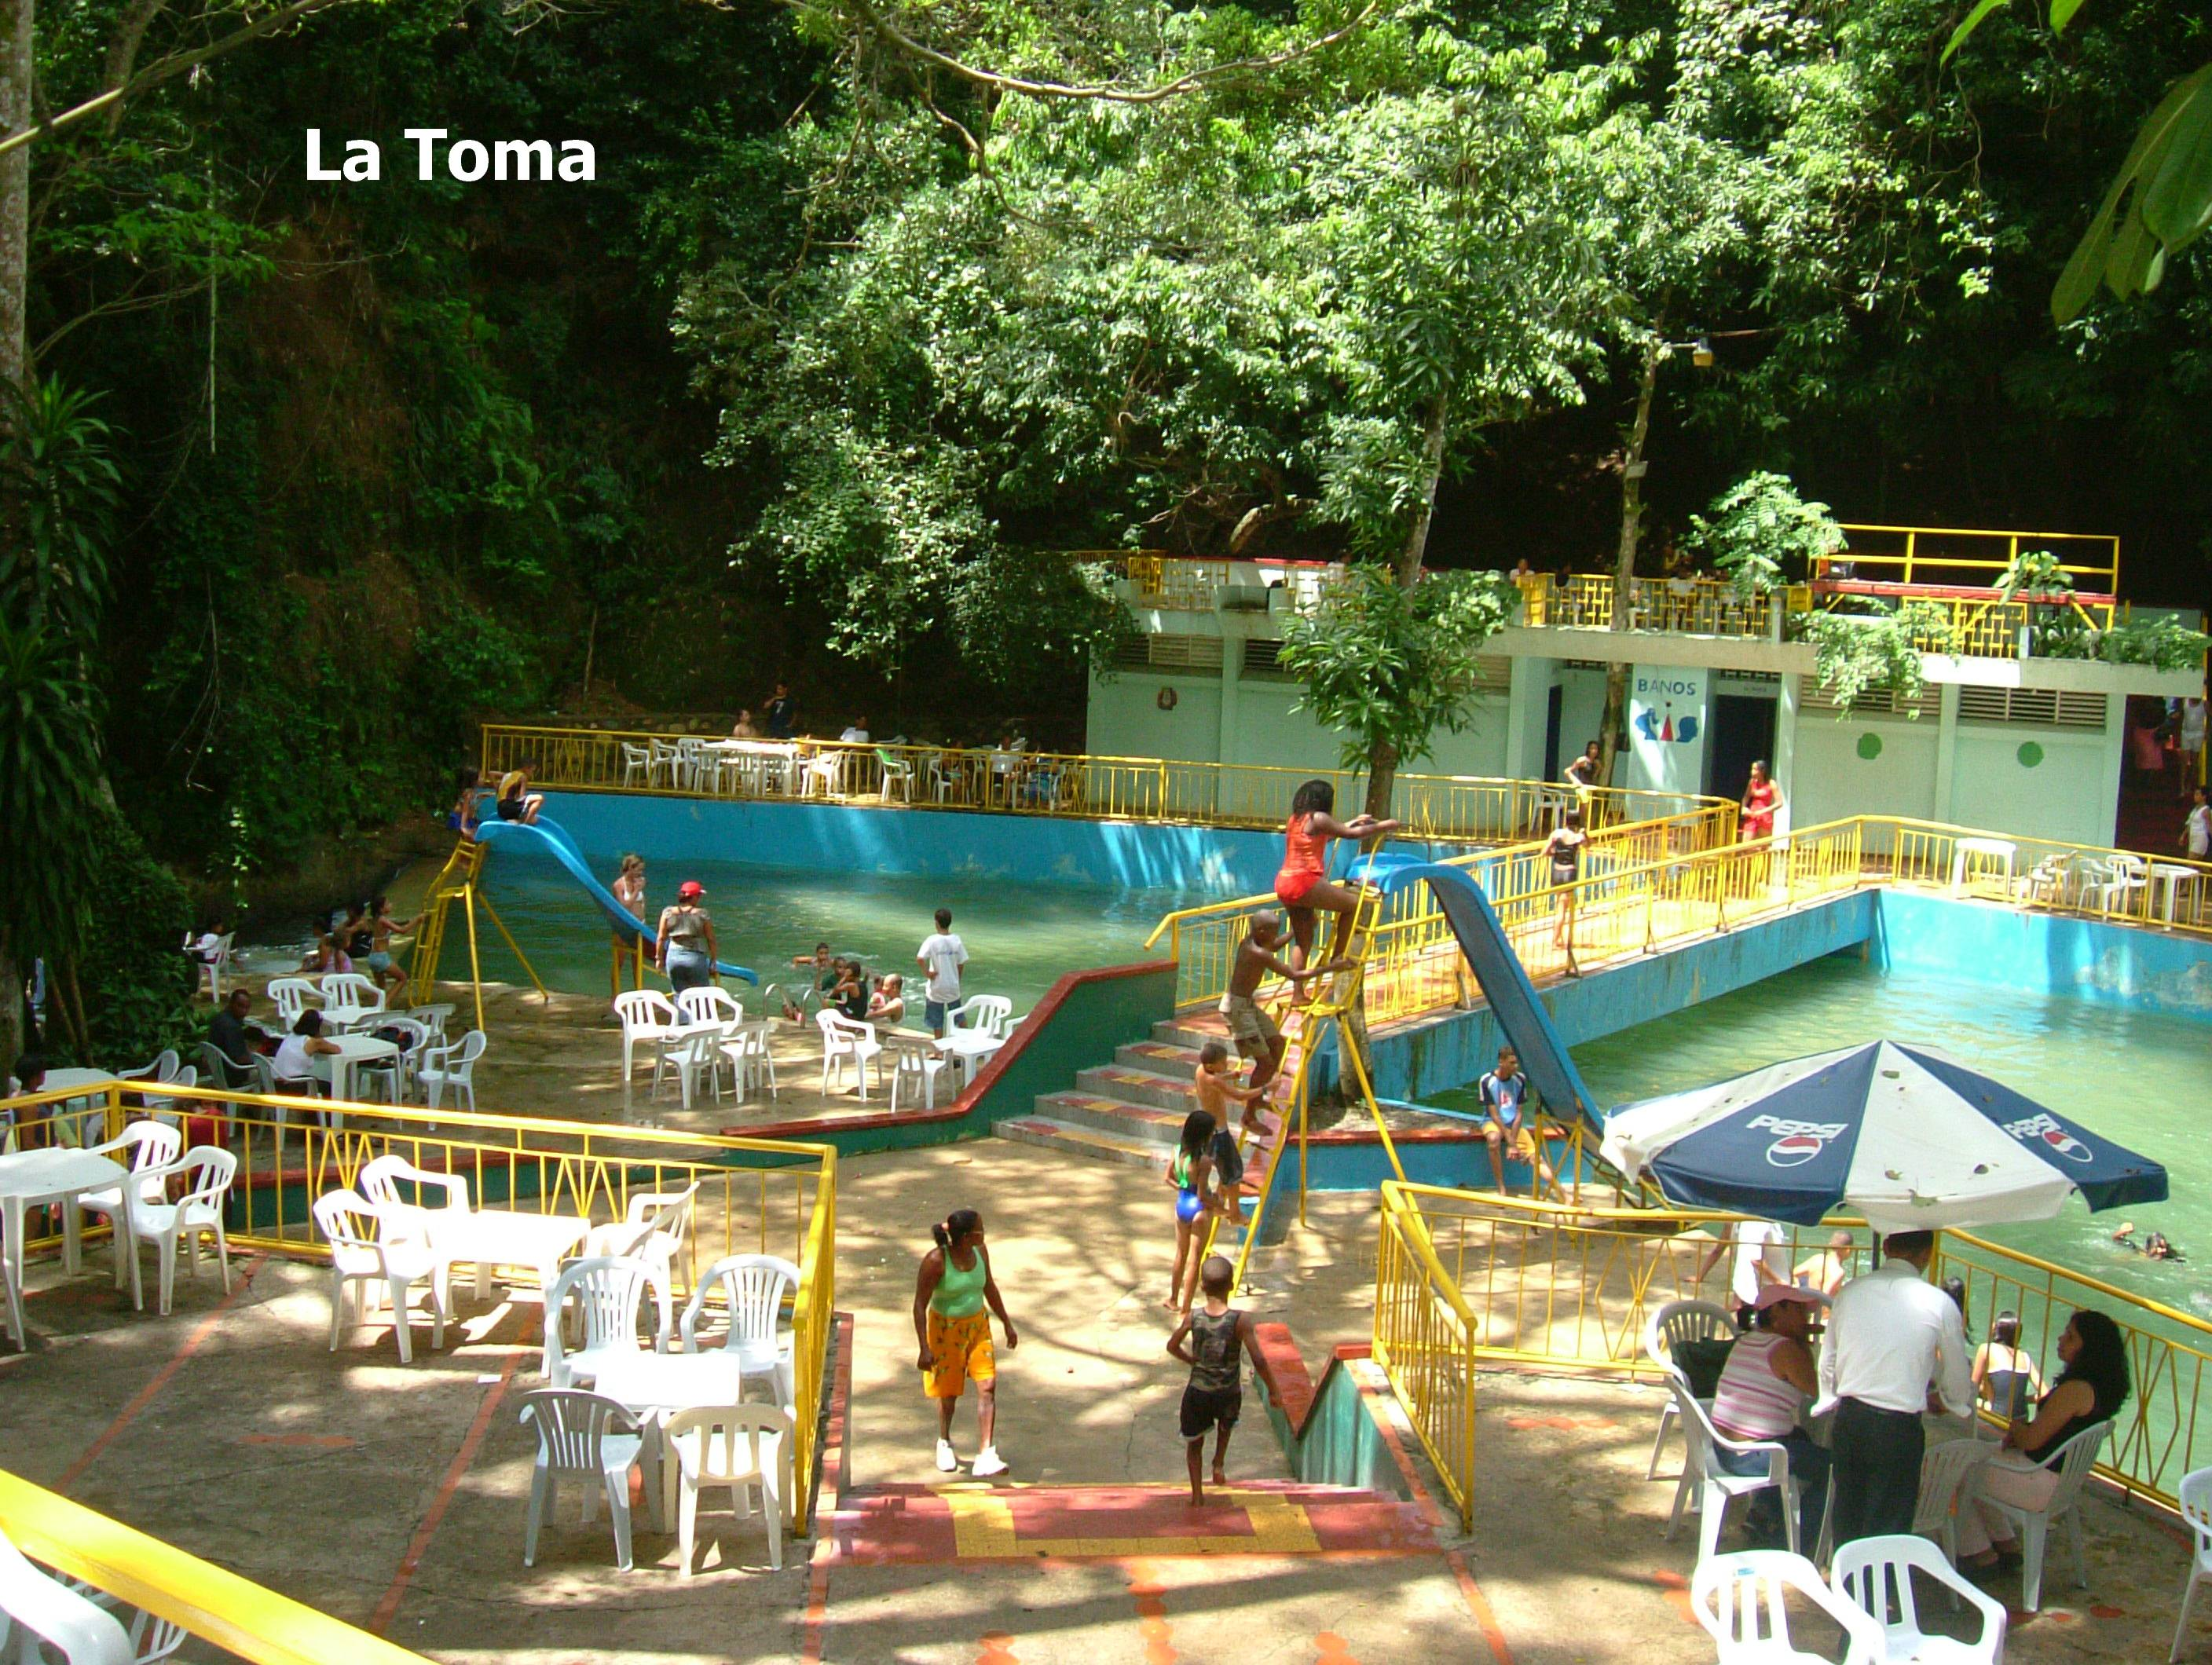
La toma fue la primera represa, de donde se abastecía de agua la primera regola o canal que construyeron los españoles en América hacia el año 1520. La finalidad era irrigar toda la rivera del río nigua, todo los cultivos de la Hacienda la Estancia que existió durante la época colonial. El nombre de “La Toma” que se le ha dado a esta fuente acuífera se debe a que aquí se tomaba el agua para conducirla a través de canales o regolas hasta los lugares de destinos, y así poder sacar provecho a la fertilidad de sus suelos.

Aun hoy en la actualidad se observan vestigios de la mampostería levantada para la construcción de La TOMA o represa. Se cree que la represa almacenaba un volumen de agua que oscilaba entre 7 y 8 mil metros cúbicos y tenía una caída de unos 12 a 15 metros de altura, capaz de producir una fuerza motriz de unos 70 a 100 caballos de fuerza. El principal acueducto del municipio cabecera de San Cristóbal se origina en este lugar. El mismo se encuentra ubicado en el paraje Borbón en la Sección del Pomier, localizada al norte del Municipio cabecera de San Cristóbal.

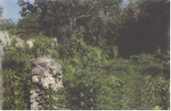
RUINA DEL FUERTE RESOLÍ

El Fuerte Resolí fue construido durante la ocupación haitiana encabezada por Jean Pierre Boyer la cual se extendió desde el 1822 hasta el 1844. La fundación del fuerte se registra para el año 1828 cuando gobernaba la parte Este de la isla el general haitiano Juan Bautista Richet. La ubicación estratégica en la que se edificó le permitía tener el control de enemigos que pudieran proceder tanto de la Región Suroeste como de la capital; además como cárcel para mantener aislados a los potenciales enemigos y contrarios a la ocupación.

De ahí que el mismo fuera construido en la cima de la loma de las cabezas de las aguas de Najayo Arriba a varios centenares de metros sobre el nivel del mar cumplió con su rol para lo que fue erigido. De estas ruinas en la actualidad solo quedan escasos indicios de los muros de mampostería que una vez se llamara Fuerte Resolí. Esto así, por que grandes empresas de telecomunicaciones existentes en el país, han instalado enormes antenas y potentes transmisores, contribuyendo al deterioro progresivo de dicha ruina. Lo más lamentable aún es que los najayeros desconocen al igual que muchos sancristobalenses la existencia de esta ruina símbolo del opresor haitiano.

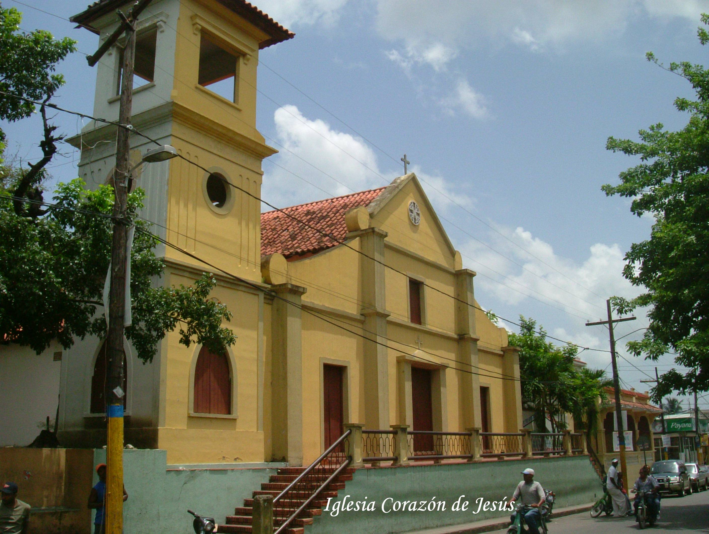
IGLESIA SAGRADO CORAZON DE JESUS

Esta iglesia se encuentra ubicada frente al Parque central del municipio San Cristóbal, en la calle Padre Borbón al lado del parque seis de Noviembre, el cual es comúnmente conocido como parque de los Vagos.

Fue construida durante la ocupación haitiana de 1822, encabezada por Boyer. Según fuentes consultadas su construcción se inició en el año 1836 por el párroco Juan de Jesús Fabián Ayala García (Padre Ayala) y terminada dos años después por el gobierno de ocupación. Su primer párroco fue Marcelino Borbón y Peralta y luego pasó a la administración de los padres Agustinos Recolectos.

Esta iglesia alberga varias personajes que por una u otra razón sus tumbas son emblemas de su entrega y heroísmo en un momento histórico de sus vidas. En la nave del lado derecho del altar se localiza la tumba del Padre Ayala, la del General Lucas E. Díaz, Modesto Días, y Dominga Pineda de Castillo. En la nave a la izquierda reposan los restos del Padre Marcelino Borbón y sus familiares, Juan Pablo Pina y Silvera Valdez, y en la nave central el prebístero Félix Peralta.

Los fenómenos naturales han hecho estragos en su infraestructura en varias ocasiones, terremotos y huracanes, muy particularmente el Huracán David en el año 1979, siendo reconstruida por el gobierno de entonces, que encabezaba el Presidente Don Antonio Guzmán Fernández, con el cuidado de que la estructura conserve su fisonomía original.

LA CASA BLANCA

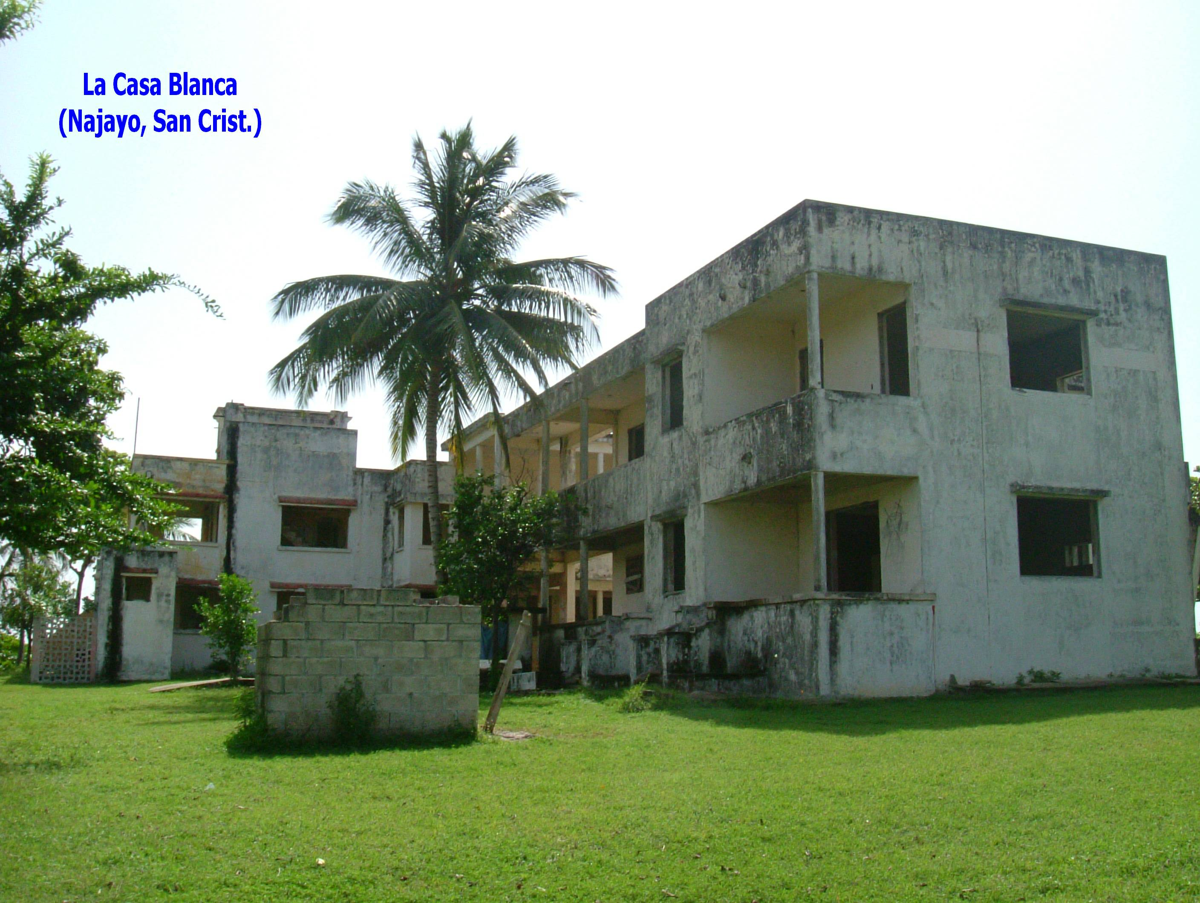
La Casa Blanca se encuentra ubicada en la Hacienda María, Sección Najayo Abajo del Municipio de Nigua, Provincia San Cristóbal. Más exacta mente entre la playa de Najayo y la carretera que une San Cristóbal-Palenque.

Su construcción fue ordenada por orden expresa del Jefe, Rafael Leonidas Trujillo con el objetivo de recrearse y divertirse juntos a sus amigos/as y familiares. La construcción de esta infraestructura se llevó a cabo en dos etapas. La primera aproximadamente para 1942 consistía en una estructura de madera, y la segunda etapa data de 1949 en la que se cambió la madera por bloques y cementos, llamándose a partir de entonces la “Casa Blanca” esto por el color con que fue pintada.

Henry Gassón Bona Arquitecto francés contratado por el Tirano fue el encargado de la obra y de muchas otras que erigió el Generalísimo Trujillo. Esta casa fue muy apreciada por el Jefe, pues con frecuencia se reunía con sus familiares y amigos para celebrar eventos y festejos de carácter familiar, como cumpleaños y bautismos, etc. Para complementar la comodidad de esta residencia de veraneo el Tirano hizo construir una pequeña playa levantando un muro rompeolas que todavía hoy por hoy evidencian la majestuosidad del mismo.

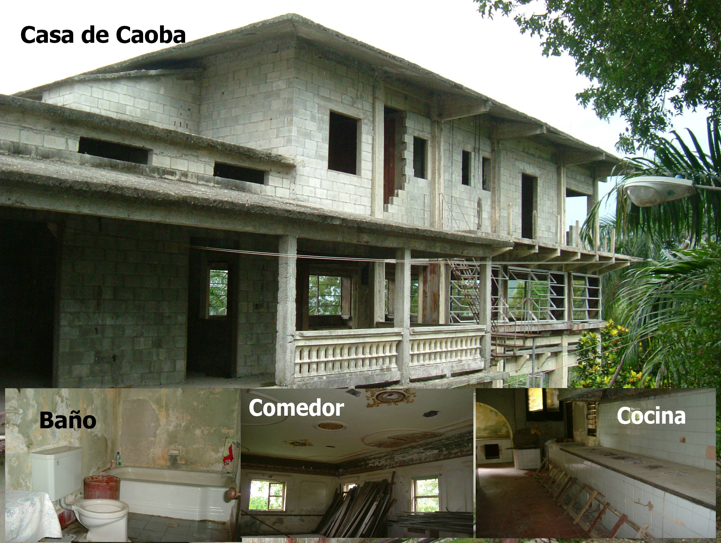
LA CASA DE CAOBA

La Casa de Caoba al igual que otras edificaciones de la férrea tiranía trujillista, de más de tres décadas se construyó por órden de Rafael Leonidas Trujillo. Esta data de la década del 40. Está ubicada en el punto más alto de la Hacienda Fundación, en la parcela 11-B. Posee un área aproximada de 544.18 tareas.

Esta majestuosa construcción fue realizada en tres etapas: en la primera se llevó acabo un trabajo bellísimo en caoba, aunque usaron roble, capá y corazón de paloma. Este se atribuye a una constructora española dirigida por el señor Rodríguez Belgrado. Es por el excesivo uso de caoba que a esta adopta el nombre de “La Casa de Caoba”. En la segunda etapa podemos notar el levantamiento de una estructura en hormigón armado de estilo moderno para la época, fue realizada por Manuel Antonio Brito y los obreros del cuerpo zapateros del Ejército Nacional y en la tercera etapa se hizo una estructura lineal muy definido de estilo barroco en el cual se distinguió el ingeniero William Roger. Se caracteriza además de lo que hemos dicho, por poseer arcos comprendidos entre vigas y columnas de hormigón, muy parecido a la estructura de los puentes de la época. Mostrando así el buen gusto del jefe y la majestuosidad de sus obras.

El garaje de esta casa, obra del Ing. Luís María Bonett, está ubicado a una considerable distancia de la misma y una capacidad para albergar gran cantidad de vehículos, lo que evidencia lo precavido que era el dictador, pues solo su vehículo podía acceder a la residencia, los demás debían permanecer en el garaje.

Para dar más realce a su nombre la casa fue amueblada en caoba. Contaba con vajillas de plata y porcelana grabadas con las iniciales R.L.T.M. que significan el nombre del Jefe. También contaba con un despacho, un cuarto barbería y un gimnasio.

Además un amplio salón de reuniones con aire acondicionado, en donde recibía a distinguidas personalidades del ámbito nacional como internacional, de ahí su marcado afecto hacia ésta y sus frecuentes visitas a la misma, e incluso el día de su muerte según su chofer privado Zacarías de la Cruz, se dirigía a este lugar.

Es pertinente destacar que poseía una salida trasera que daba a la carretera de Sabana Toro, pues por lo regular el jefe no acostumbraba salir por donde entraba, como medida alternativa de seguridad a su persona.

Luego de su muerte esta casa quedó como museo al público, pero el ciclón David la destruyó bastante y personas cercanas al lugar tomaron de los utensilios, perdiéndose gran parte de estas reliquias históricas y la otra parte se encuentran en el Castillo del Cerro.

Mediante la Ley 4487 del 3 de Octubre de 1987 fue creado el Patronato de la Casa de Caoba para velar por su cuidado. En la actualidad está siendo objeto de restauración, pero no en caoba por lo que su fisonomía original se perderá. El proceso de reconstrucción es sumamente lento, pues parece que nunca ha de determinar.

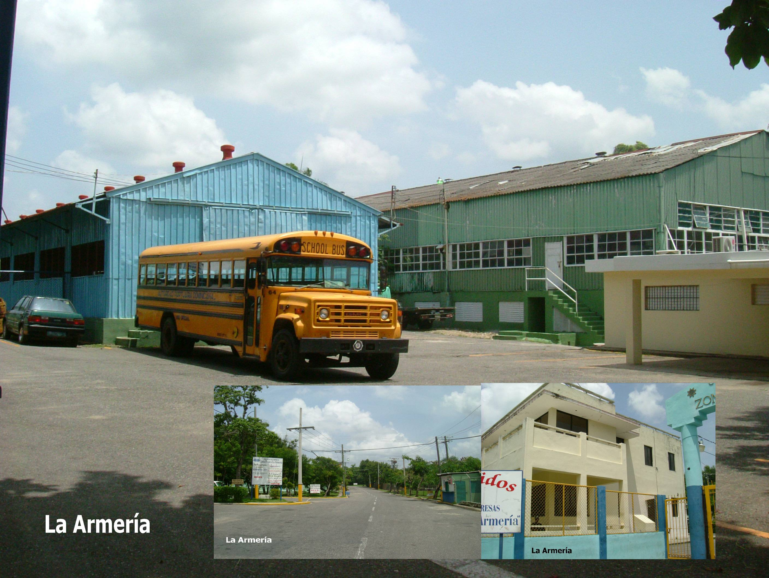
LA ARMERÍA

Los Servicios Tecnológicos de la Secretaría de las Fuerzas Armadas, mejor conocidos como “La Armería”, tuvieron sus orígenes en la fundada Corporación Hispaniola (La Hispaniola, CxA). La corporación fue organizada por orden expresa del Generalísimo Trujillo en el año 1947 y su finalidad era el establecimiento, desarrollo y operación de todo género de empresa comercial e industrial de la República Dominicana.

El desarrollo de esta industria como el de cualquier otra en la República Dominicana estuvo ligado a las inmigraciones de que ha sido objeto el país a lo largo de su historia.En el caso particular de la Armería está ligada a la participación de los inmigrantes húngaros, especialmente a la presencia del Señor Alexander Covacs, a quien el jefe encomendó la dirección y ejecución de dicha empresa.

En realidad la finalidad primordial de esa industria era la de fabricar armas (fusil San Cristóbal), municiones y explosivos; además de diversos enseres (mobiliarios) para suplir necesidades de hospitales, oficinas públicas, instituciones castrenses entre otras. Lo que convirtió a dicha industria en el más importante complejo en su género en el país y de gran parte de Latinoamérica. La corporación contó al momento de su organización con un capital autorizado de $250.000 pesos.

Un motivo trascendental que llevó al Generalísimo Trujillo a crea esta fabrica de armas, fue por la negativa de los Estados Unidos de América de venderle armas a la República Dominicana bajo el alegato de que las mismas serían para usarlas en contra de países vecinos como los casos particulares de Cuba y Venezuela.

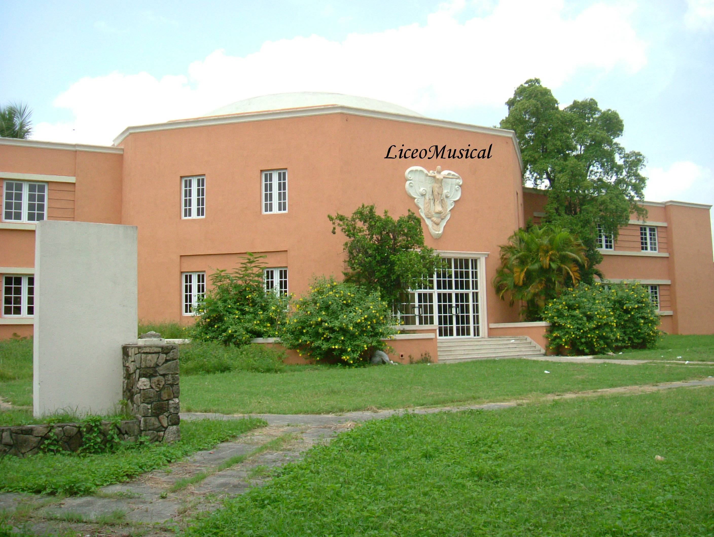
LICEO MUSICAL PABLO CLAUDIO.

La música también tuvo su espacio, su casa, un liceo musical el cual se nombró Pablo Claudio en la época de Trujillo. Esta obra para el deleite y aprendizaje de la música fue fundada
al final de la década del 30, exactamente para el año 1939

Su primer director fue Pablo Campos y entre sus primeros. Siendo entre otros sus profesores: Ramón Díaz, profesor de Solfeo y teoría, Ana Idalia Peña de Campo, profesora de piano y otros instrumentos, y como conserje la señora Esmelinda Viuda Báez.

Este Liceo quedó auspiciado por la Secretaría de Educación Bellas Artes y Cultos.

El mismo está ubicado en la Avenida 17 de Julio, actual Avenida Libertad, pues antes de esta construcción la escuela de música o liceo musical de la ciudad funcionó en otros lugares como en la calle Padre Ayala y en la Avenida Constitución.

Su nombre se debe al talentoso clarinetista azuano “Pablo Claudio” quien tuvo la dicha de trascender fuera del territorio nacional como músico de grupo itinerantes de Opera y Zarzuelo.

La época de oro de este Liceo se puede encajar en los años 50, pues hubo intensiva actividad artística. Entre la que encontramos presentaciones de solistas, grupos teatrales, coro, tertulias literarias a cargo de Domingo Moreno Jiménez (Literario Postumita) el cual se rodeaba de jóvenes intelectuales de la provincia, exposiciones de pinturas, entre otras actividades culturales.

El edificio fue construido por el arquitecto francés Henry Gassón Bona en compañía de Pinquín Silva y José Esteban Díaz, a un costo de RD$129, 675.50, y su diseño se correspondía con los estándares necesario para cumplir con la función para la cual fue construido. Se inauguró el 16 de Agosto de 1949. Se inicia clase para Septiembre de ese año.

En 1955 fue director Luis Alberti, el gran maestro creador de la
Orquesta “La Santa Cecilia” utilizada para amenizar las fiestas de Trujillo.

Como muchas de las obras realizadas por el tirano ha ido perdiendo su esplendor.

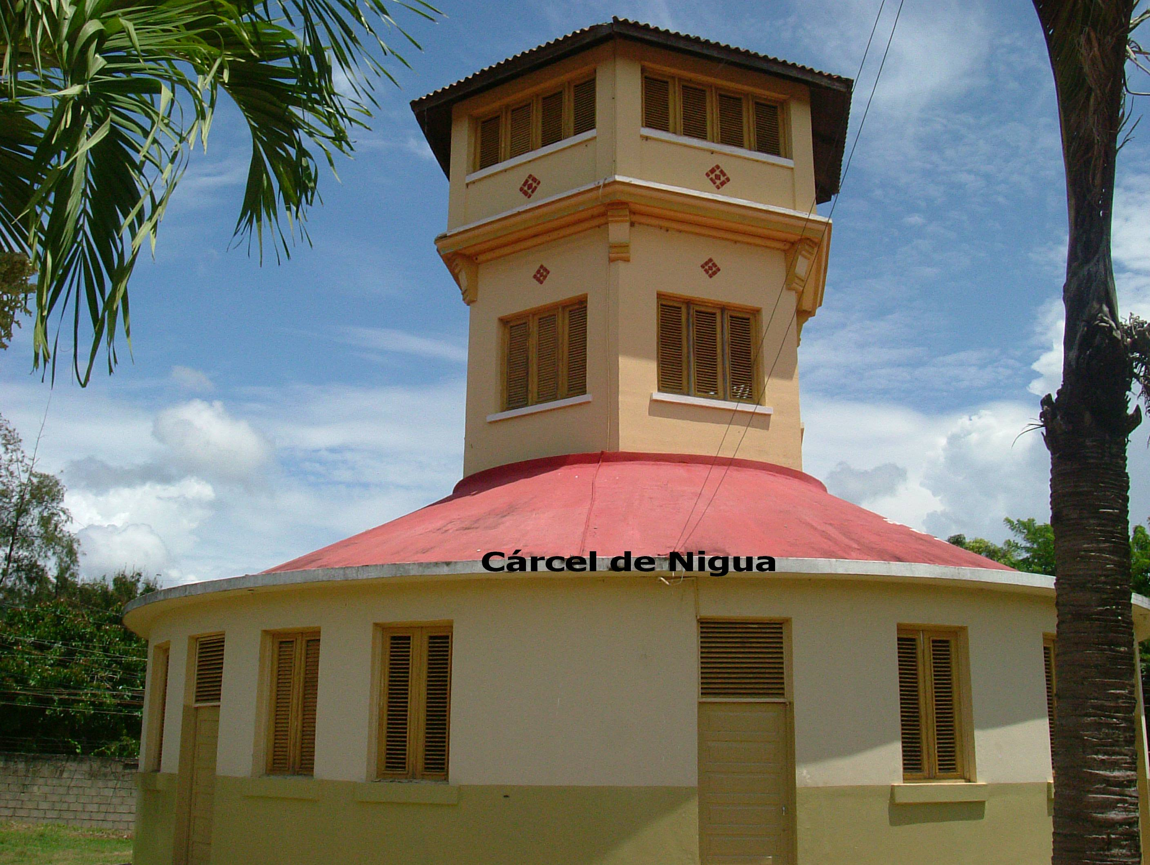
LA CARCEL DE NIGUA.

La Cárcel de Nigua se construyó durante la primera Ocupación de los Estados Unidos de Norteamérica (1916 -1924) en el lugar que lleva su mismo nombre, (Distrito Municipal de Nigua). La finalidad de dicha obra era la de albergar a presos comunes, pero durante la tiranía de Trujillo se convirtió en unos de los lugares más horrendos del país. Los castigos, los gritos y el desespero aun son huellas en sus muros silentes que en algún momento se convirtieron en cómplice del dolor y la angustia por los castigos a los que eran sometidos los presos políticos. De ahí viene la famosa frase “Más vale tener cien niguas en los pies que un pie en Nigua”.

La estructura de la cárcel contaba con cinco pabellones dispuestos en semicírculo a poca distancia entre uno y otro. En la parte central se encontraba un local en forma circular donde estaban las oficinas administrativas y las celdas oscuras y solitarias. Los martirios tanto físicos como psíquicos a que eran sometidos los presos políticos en este lugar, tenían la finalidad de que se arrepintieran de sus actos o murieran.

La mayor parte de los presos políticos recluidos en esta penitenciaría murieron, unos por la inclemencia del lugar y otros eran desaparecidos misteriosamente (asesinados). Mientras que algunos llegaban a la demencia o locura, cabe destacar que en este lugar se encontraron encarcelados varias figuras públicas dominicanas tales como: el profesor Juan Bosch, Juan Isidro Jiménez, nieto del ex presidente Juan Isidro Jiménez Grullón, el gran artista dominicano Eduardo Brito, entre otros.

Los presos políticos que salían de la cárcel, exiliados a otros países, fueron divulgando los horrores del lugar; por lo que Trujillo se vio en la obligación de cerrarla una década después de iniciada su dictadura y convertirla en un manicomio, según Antonio Zaglul en su obra “Mis Quinientos Locos”.

A partir de ese momento las celdas que fungieron como solitarias, se convirtieron en las oficinas del manicomio y la parte más elevada en los dormitorios para los estudiantes de medicina, un hecho muy importante en este lugar fue la presencia del ya mencionado artista Eduardo Brito, el cual pasó sus últimos días en este lugar. En la actualidad en estas edificaciones se encuentra funcionando el colegio “Padre Zegrí” dirigido por las Hermanas Mercedarias de la Caridad.

HOTEL SAN CRISTÓBAL
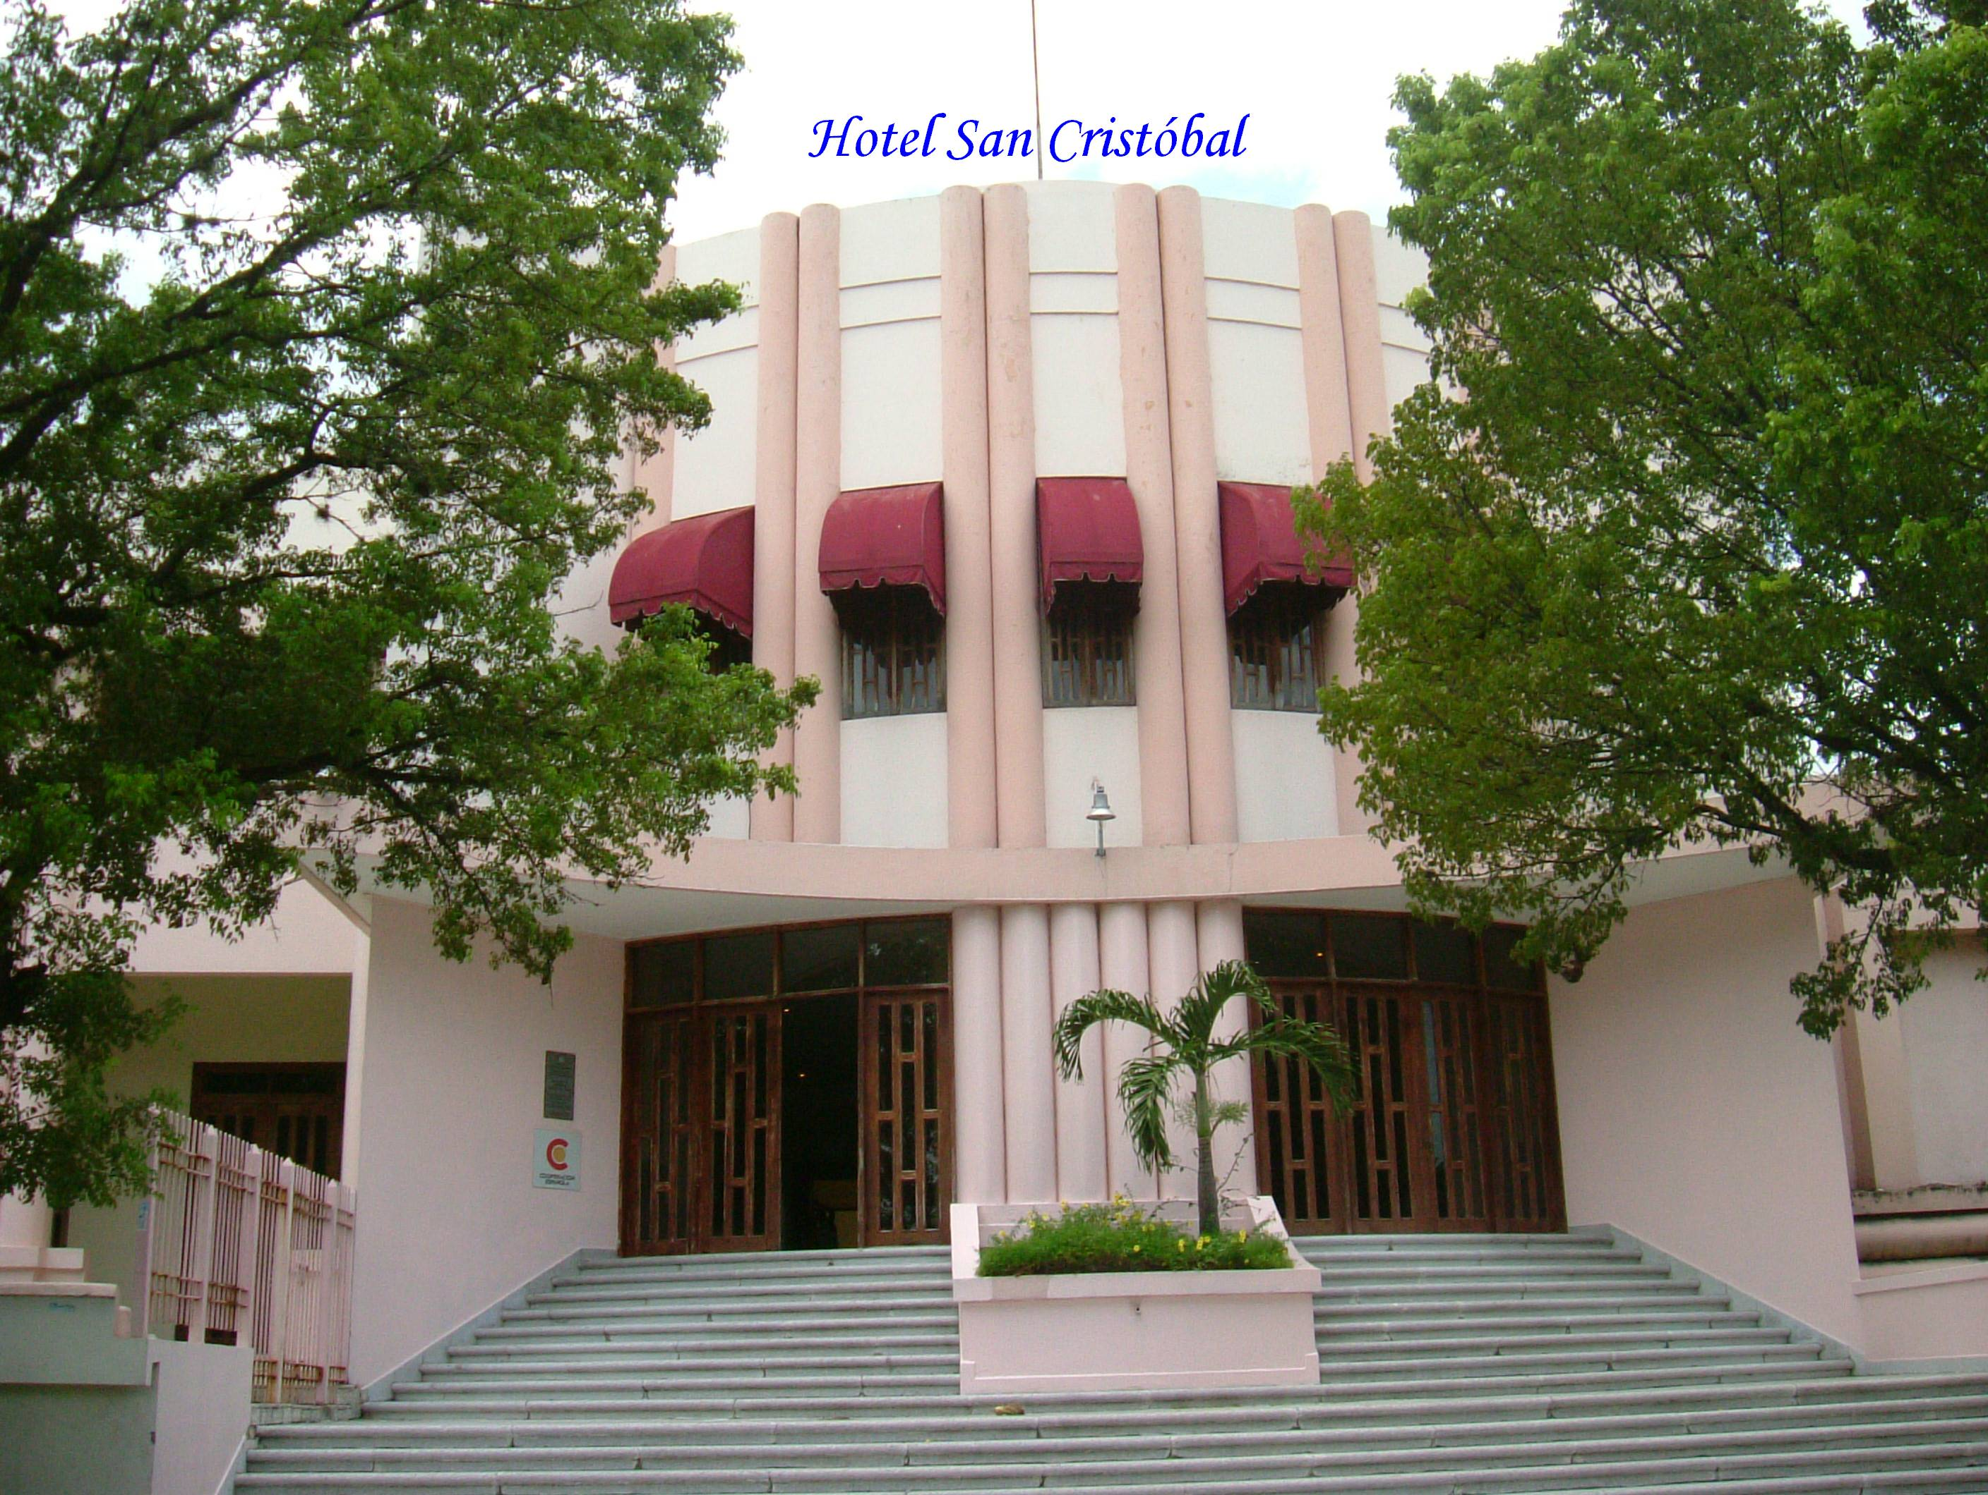
El Hotel San Cristóbal fue una de las obras de infraestructuras realizadas por Trujillo en esta ciudad que la población más apreció, esto probablemente por que se convirtió en el centro recreativo y de diversión más importante de la provincia para esos tiempos de tiranía.

Su arquitectura, era muy elegante para la época. Exclusivo el “Salón de Espejos y Caoba” donde el deleite y la finura no dejaban nada a la imaginación. Mobiliario era muy fino, especialmente el comedor cuyas paredes fueron convertidas en murales pintados por el muralista español Don José Vela Zanetti en la que se recreaban escenas de la vida de los indígenas que habitaban esta isla a la llegada de los españoles, pero dichos murales fueron destruidos en una de las reparaciones y/o remodelaciones hechas al hotel.

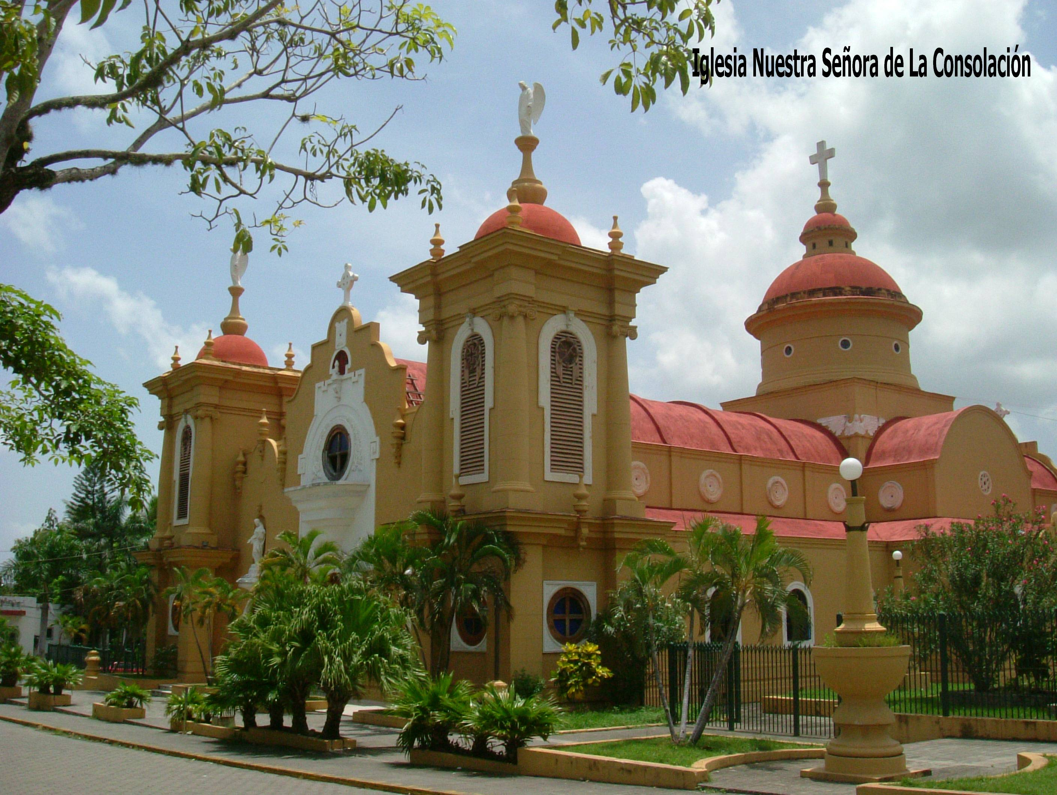
IGLESIA PARROQUIAL NUESTRA SEÑORA DE LA CONSOLACION.

Gran templo católico mandado a construir por Rafael Leonidas Trujillo Molina, y siendo el Mayor Henry Gassón Bona el arquitecto que dirigió dicha construcción. Esta edificación exhibe un estilo neo-clásico con particularidades muy propias, además de sus líneas arquitectónicas se destacan los detalles artísticos y artesanales que eran prolíferos en la época. Tres hermosos altares de caoba tallada, uno central y dos laterales, con púlpito a ambos lados del presbiterio confeccionado por don Luis Seco un español establecido en Santo Domingo.

Uno de los aspectos históricos más interesante de esta obra arquitectónica es la existencia de un panteón para sepultar a Trujillo y sus familiares, en un sótano debajo del altar mayor, donde estuvo el féretro del tirano hasta que su hijo mayor, Ramfis decidió trasladarlo a Francia.

En el interior del templo se encuentran los famosos murales del pintor español José Vela Zanetti, lo que constituye una gran obra artística que resalta el valor histórico cultural de este templo.

La majestuosidad de esta obra artística le valió al autor para optar y ganar la prestigiosa beca de la Gugguenhein foundation y así recibir de las Naciones Unidas el honrador encargo como “artista dominicano”. Dos años duró el pintor para lograr tan magistral obra de arte de 1950 al 1952.

Veintidós (22 ) leyendas conforman la monumentalidad del mural de este templo, las cuales describimos a continuación: San Cristóbal (patrón del pueblo), la huida a Egipto, Jesús sobre las aguas, la Samaritana, Imágenes sobre el Altar Mayor, la Resurrección de Lázaro, San Rafael, la Magdalena lavando los pies de Jesús, la Visitación, la Anunciación, Muerte de San Agustín, Visión de la cúpula, Asunción, la Transfiguración, el Bautismo, Primado de San Pedro, Oración del huerto, el Beso de Judas, Jesús calmando la tempestad, Deposición, el Apocalipsis y la Cúpula con el padre eterno. (Siendo estos murales considerados como únicos en su género en el país).

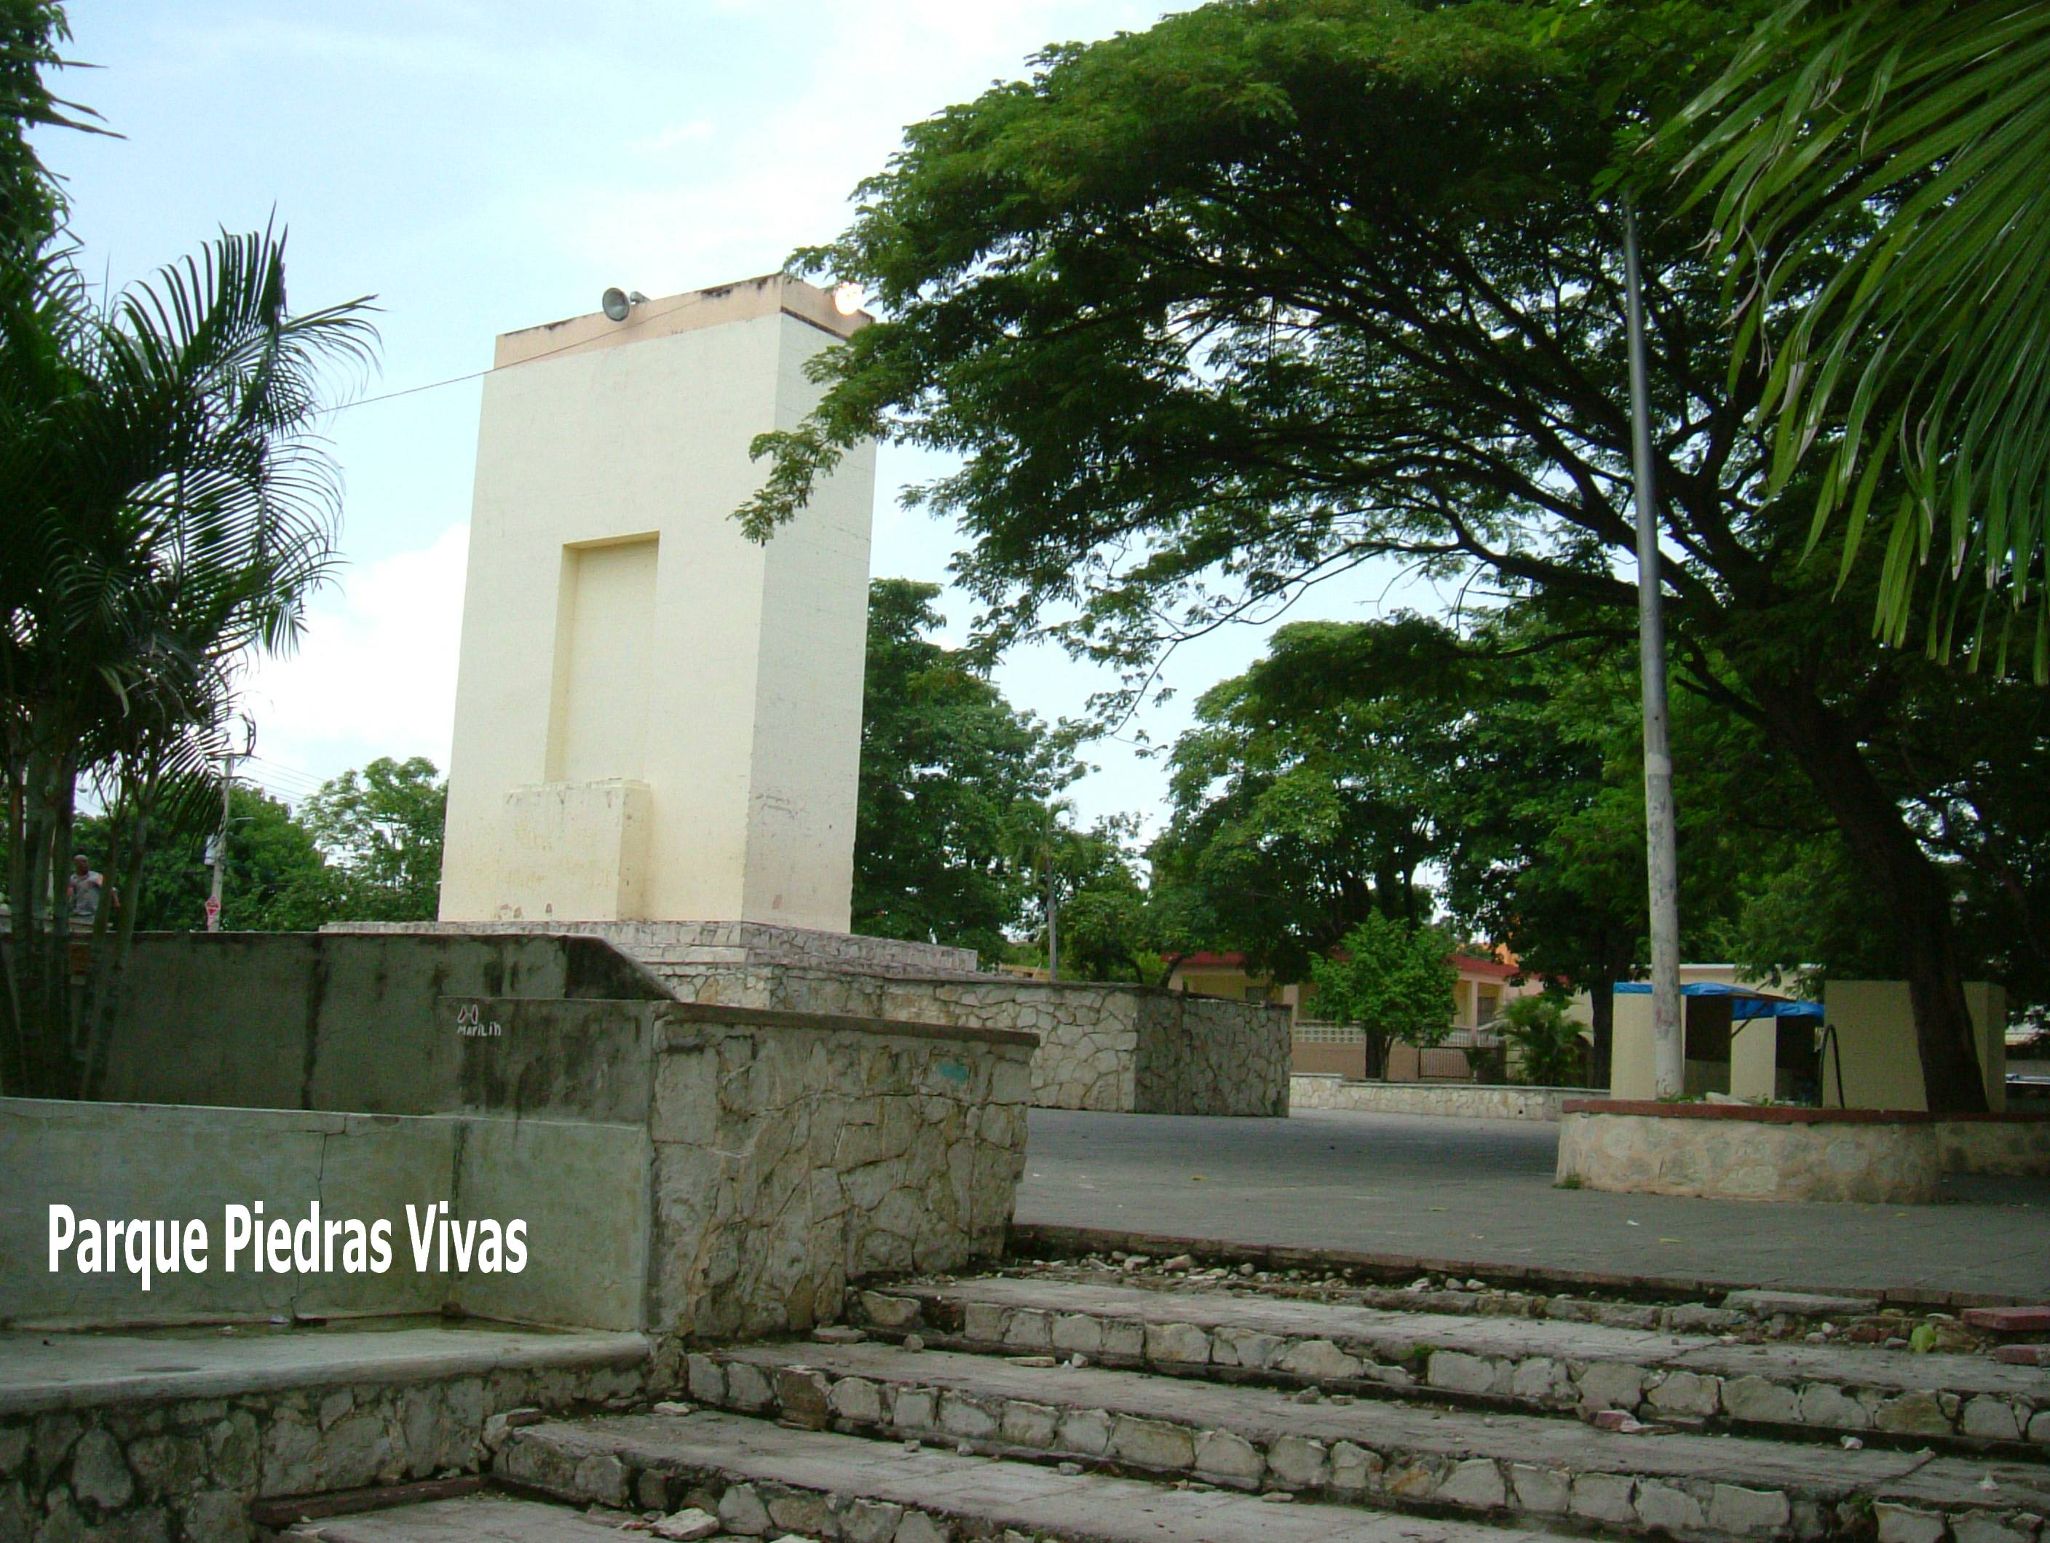
EL PARQUE PIEDRAS VIVAS.

El Parque Piedras Vivas fue erigido en honor al tirano Rafael Leonidas Trujillo Molina. Inaugurado el 28 de Febrero del año 1944.

Esta construcción se puede considerar uno de los monumentos más peculiares que homenajearon al tirano, pues fue construido en el mismo solar donde tuvo la dicha de nacer el Jefe. La sugerencia fue hecha por la Señora Isabel Mayer, quien era fiel seguidora de Trujillo y la primera mujer senadora del país. Esta le comunicó, mediante un telefonema, al señor Don Emilio Espínola (dic. 1940), desde la provincia de Montecristi la magnifica idea de construir en el lugar mencionado un monumento de piedras vivas, entendiendo por esto que las mismas serian extraídas de cada una de las provincias y comunes de la república, las cuales deberán llevar grabados en relieve los nombres de cada una de ellas, llevando en cada provincia un pensamiento como sello indeleble e imperecedero de la gratitud y lealtad nacional al supremo Restaurador Financiero de la Patria. Atentamente, Isabel Mayer. (cita, crónica de San Cristóbal, Ramón Puello Báez). La propuesta fue conocida por el Consejo Administrativo del día 6 de dic. de 1940. Henry Gassón Bona, arquitecto francés al servicio de la tiranía, presentó el boceto (18 dic.) plasmando las ideas de la señora Mayer. En la base del parque se encontraban grandes jardineras y tarjas con mensajes alusivos al jefe.

En la actualidad este parque es utilizado para las celebraciones de eventos culturales, políticos, folklóricos, como: carnaval, fiestas patronales, desfiles escolares, ferias y otros.

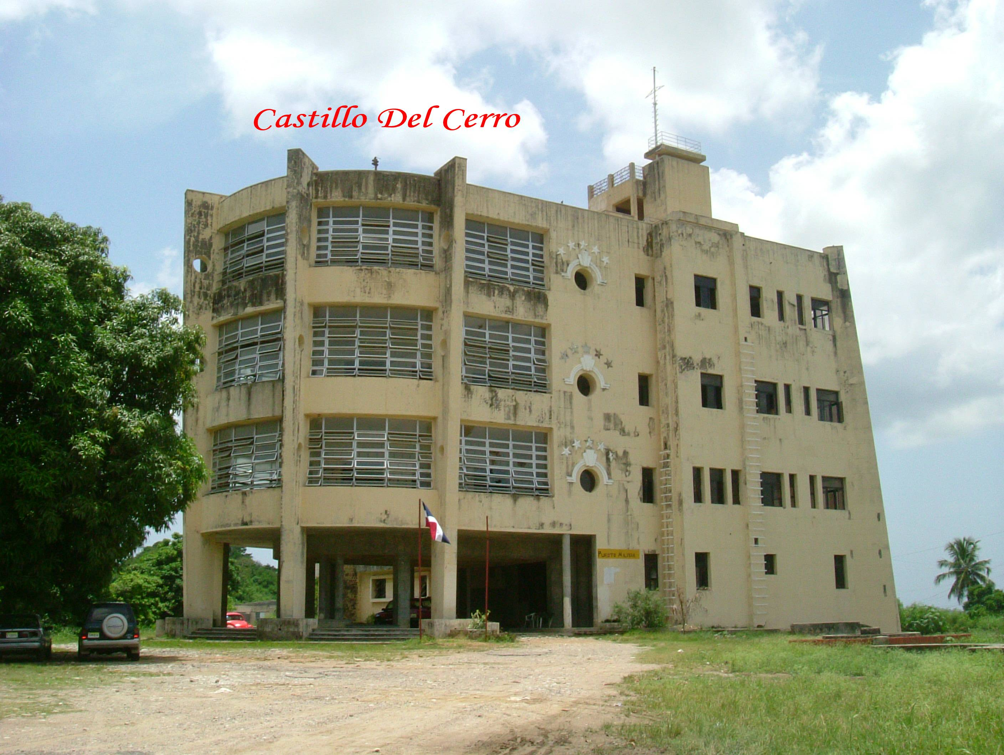
EL CASTILLO DEL CERRO

Está ubicado en la parte suroeste del municipio de San Cristóbal. A pocos minutos del centro de la ciudad, por la carretera prolongación Luperón podemos llegar con relativa facilidad tanto a pies como en vehículos.
Se estima que para 1949 fue iniciada la construcción más controversial de la época del tirano. Esto porque mientras el país presentaba una agonizante miseria el Jefe se construía un castillo de lujo. Ideas que aparecieron publicadas en el periódico “Times de Estados Unidos”.
La costosa construcción fue confiada al ingeniero-arquitecto Henry Gassón Bona, quien era un verdadero intérprete de los gustos del tirano, y quien había construido la mayoría de las obras de la época. Se cuenta que Gassón presentó el boceto de la obra a Trujillo y este a su esposa María; se les hicieron varias modificaciones cambiando la originalidad del castillo, que no sirvió ni para un manicomio.

La decoración estuvo a cargo del artista español Vela Zanetti. La cual fue duramente criticada en el famoso Foro Público por la falta de gracia, sarcasmo, y en mayor grado grotesco, burlón y ridículo expresado en los diferentes salones del fatídico edificio. Es bueno hacer mención del mural pintado en el comedor del piso #3, donde escenifica el baile de un merengue el llamado “perico ripiao” donde las parejas se presentan con rostros exánimes mientras bailan, toman o realizan actividades relacionadas con la ocasión, en contraste con lo que se sentía al escuchar el sonar de una tambora, guira y acordeón…Esto dio como resultado que el gran muralista, refugiado de la Guerra Civil española, se viera en la obligación de abandonar el país. Pero a lo mejor Vela Zanetti en ese momento expresó el verdadero sentir del pueblo dominicano hacia el régimen opresor.

Versiones denotan que Trujillo se hizo construir el castillo como regalo de su partido, donde él viviría con su familia y que no se escatimaran gastos según expresó Don Cucho Álvarez en el periódico Hoy, publicado luego de su muerte. El desagrado que le causó a Trujillo el diseño de esta obra fue razón suficiente para que este no habitara con su familia dicho edificio, propósito de la construcción del mismo.

En la actualidad este edificio está bajo la dirección de la Procuraduría General de la República, el cual funciona como escuela de reclutamiento y entrenamiento de la Policía Judicial.

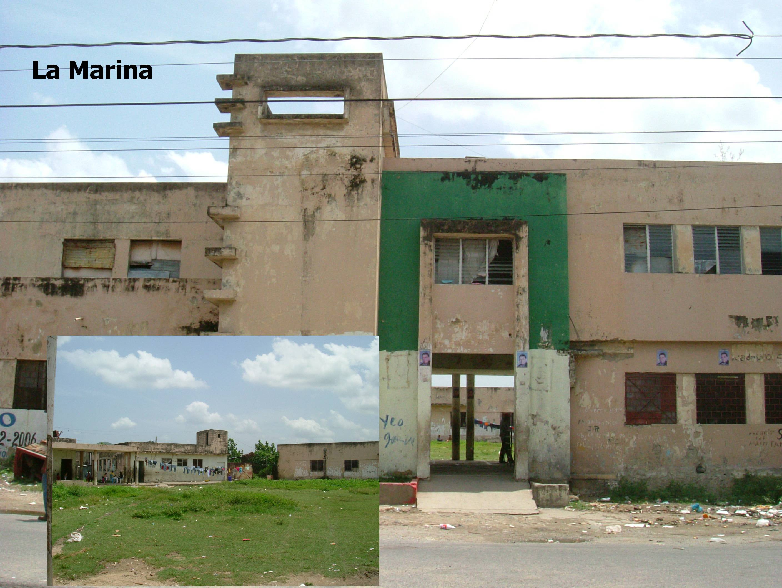
RUINA DE LA MARINA

El edificio en que funcionó la marina fue construido por disposición del presidente Trujillo en el año 1952, fue su constructor el ingeniero Puro Pimentel, en su inicio funcionó la Secretaria de Agricultura y la Oficina Nacional de Estadística, desde donde se realizó el censo de la década del 50, siendo su director Sócrates Barinas Coiscou. Más tarde a Trujillo se le ocurrió instalar un departamento de la Marina de Guerra, a pesar de la distancia de este lugar con el mar, la que estuvo funcionando hasta poco después del ajusticiamiento del Tirano en 1961.Luego de retirado el departamento de la Marina de este lugar, se instaló en el mismo una fábrica de tejido la que operó por algunas décadas, a partir del año 1966 todos los terrenos de la periferia de esta edificación, particularmente en la parte sur han sido convertidos en arrabales.

Lo cierto es que Trujillo desde la década de 40 había construido en toda la rivera oeste del río Nigua en el tramo que cruza por la ciudad una especie de banquetas, convirtiéndolo en riocón.

En 1979 el arquitecto Gustavo Lara quiso restaurar el riocón dándole una visión moderna que se convirtiera en algo que hiciera trascender a San Cristóbal, pero a este proyecto nunca se le dio seguimiento. Otras personas que también elaboraron proyectos de la misma naturaleza fueron Julio Urbáez y Sócrates Barinas, los cuales corrieron igual suerte. Con el paso del tiempo el lugar se convierte en un centro para refugiados en donde se establecen las personas de escasos recursos afectadas por los fenómenos atmosféricos.

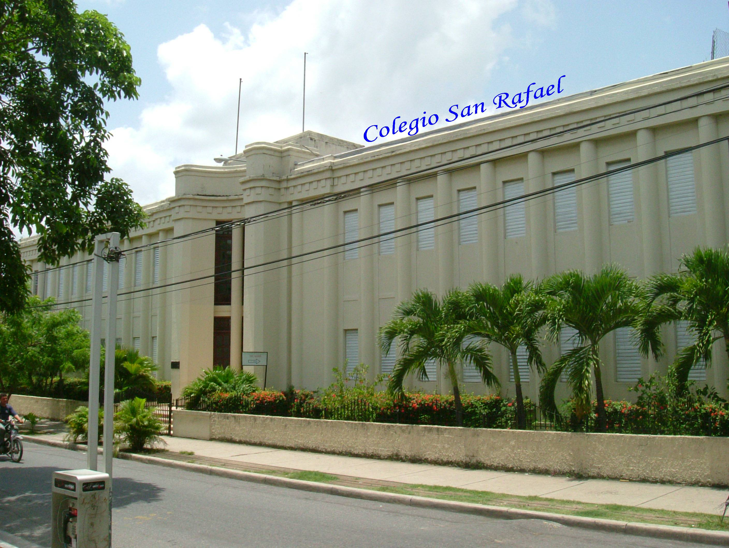
COLEGIO SAN RAFAEL

El Colegio San Rafael fue una obra de carácter educativo que construyó el tirano Rafael Leonidas Trujillo en el municipio de San Cristóbal. Un internado para señoritas dirigido por las hermanas Mercedarias de la Caridad, que en su inicio funcionó en la Avenida Constitución No.80, luego se construyó el edificio en que funciona en la actualidad, calle General Cabral No.102. Este local fue inaugurado el 15 de Agosto de 1944 e iniciando la docencia en el mes de septiembre del mismo año.

Esta importante obra continuó por muchos años dirigida por las Hermanas Mercedarias de la Caridad con el fin de educar jóvenes en la fe cristiana. Podemos destacar entre las primeras: Sor Catalina González como directora, sor Trinidad Berasain como superiora, Sor Teresita Artola como pianista y maestra, y Sor Consuelo Rivera como la maestra de kindergarten.

Para el año 1947 el colegio contaba con una educación primaria y media acorde con los adelantos que había sufrido el país en el aspecto educativo. La trayectoria de este centro educativo se ha mantenido a la vanguardia a través del tiempo. En 1980 firma un contrato con la Secretaria de Educación Bellas Artes y Cultos donde adquiere la oficialidad que aún conserva. El colegio celebra su día el 24 de octubre, fecha en que nació su progenitor el Generalísimo Rafael Leonidas Trujillo Molina.

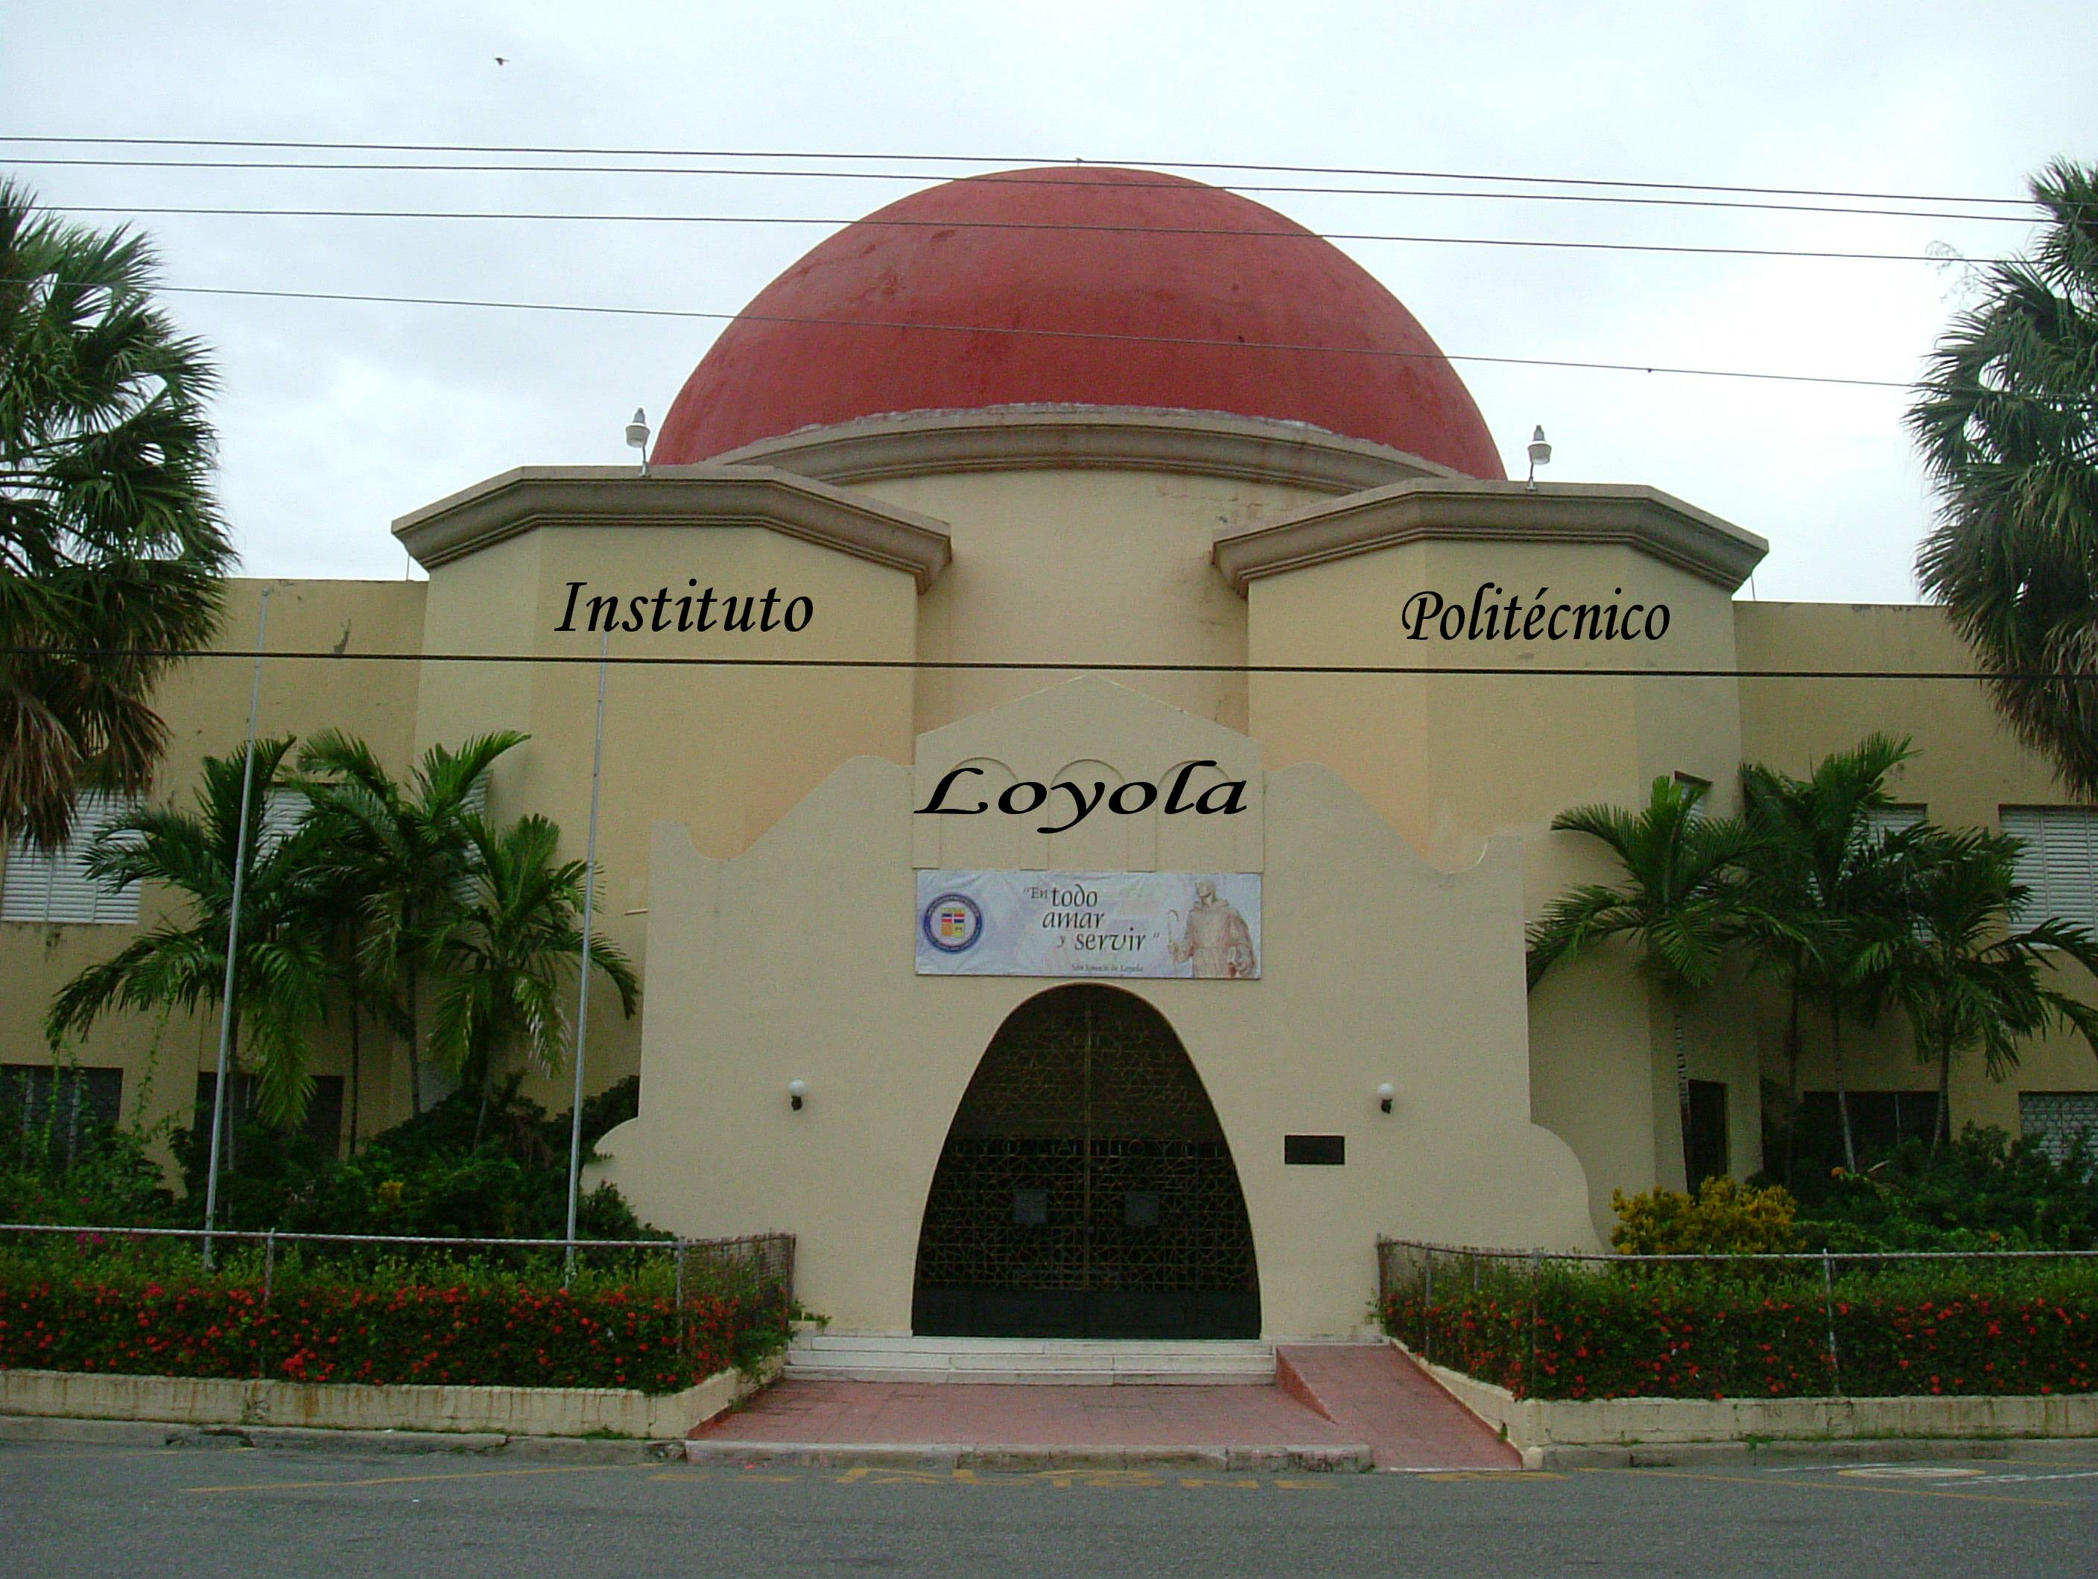
INSTITUTO POLITECNICO LOYOLA

El origen del Politécnico Loyola se remonta al año 1951, cuando por solicitud del Padre Luis González Posada y Ángel Arias SJ. hacen la propuesta al presidente Trujillo.

Las edificaciones donde se creó el IPL datan de los años 40 y fueron construidas para la instalación de una Escuela Modelo de Agricultura, construida a un costo de RD$681,793.00 y que en gran parte alojaban entonces a dependencias de la Secretaría de Agricultura.

El complejo de lo que sería el Instituto Agrícola Nacional, bajo la dirección del Ing. Puertorriqueño Carlos E. Chardón, se componía de un edificio central de cien metros de fachada, con dos plantas, cuatro edificios menores, también de dos plantas, un amplio comedor, una biblioteca, doce viviendas para profesores con familias y un palacete para el Director del Instituto. Completaba el conjunto un amplio terreno boscoso para cultivos y deportes, y una moderna granja avícola.

Como la futura escuela que proponía el Padre Arias no se centraría sólo en agricultura, Trujillo le solicitó que sometiera un plan concreto y su correspondiente presupuesto, con la garantía de que su gobierno atendería en seguida su petición. Así, días siguientes de aquella primera entrevista (4 de enero 1952), el Padre Arias presentó un informe más completo sobre lo que podía ser el futuro Instituto Politécnico Loyola apoyándose básicamente en su experiencia en la Habana.

Así el 23 de julio de 1952 año en el que el régimen de Trujillo disfrutaba de una gran bonanza económica, se celebra la firma del contracto entre el Estado Dominicano, representado por el Secretario de Educación, Lic. Joaquín Balaguer Ricardo, y la Compañía de Jesús, representada por los padres Luís González Posada, superior de los jesuitas en la República Dominicana, y Ángel Arias, Director del Instituto Politécnico Loyola. Cinco años después 1957, el Congreso Nacional mediante la ley 4724 da validez oficial a los títulos otorgados al IPL.

La infraestructura actual del Politécnico Loyola consta de varios polígonos, los cuales a su vez contienen varias edificaciones o pabellones donde se desarrollan diferentes actividades.

La parte frontal del polígono principal tiene como fachada la majestuosidad de su cúpula que es observable desde distancias considerable, constituyéndose en uno de los símbolos más representativo de la provincia.

Debajo de esta bóveda cupular se encontraba un mapa relieve de la
Isla de Santo Domingo considerado el más grande que existe en el país; el mismo estaba colocado en correspondencia con los cuatro puntos cardinales, facilitando así la orientación de quienes lo observan.

En las paredes de la estructura circular que encierra este espacio se encuentra el mural del afamado pintor español Don José Vela Zanetti, donde está plasmada gráficamente la historia de la Isla Española desde el Descubrimiento de América hasta la Era de Trujillo. Curiosamente se asegura que el renombrado pintor elaboró un boceto que destinaría a la majestuosa bóveda de esta cúpula, (el mismo no se ha podido localizar). Algunas personas que conocieron al brillante muralista aseguran que este nos legó un autorretrato que aparece en el personaje “el sembrador” que se presenta frente al padre franciscano que aparece en dicho mural.

Para una correcta interpretación de este mural el visitante u observador debe orientarse desde la puerta del lado sur en la forma en que gira la manecilla de un reloj hasta completar el círculo, iniciando el recorrido con los Reyes Católicos que autorizaron a Colón la expedición que lo trajo a América y concluye con una panorámica de la República Dominicana en los últimos años de la década del 1950.

Al fondo de esta sala y hacia la orientación oeste del mapa relieve de la isla se localiza el Auditorio Menor, Profesor Rafael Amarabis Suero, con capacidad para 400 personas, el cual se utiliza para celebraciones de actividades del politécnico y de otras entidades que hacen uso del mismo.

Hacia la orientación norte de esta sala cupular se localiza la galería de arte Vela Zanetti, el jardín de las palmas nativas y el salón de audiovisuales I, además de aulas de clases regulares.

Hacia el sentido contrario (sur) se localizan la mayoría de las oficinas administrativas y académicas como son: Recepción, Administración, Rectoría, Vicerrectoría Académica, Dirección de Ingeniería, Registro y Admisiones, Secretaría, Departamento de Cómputos, Sala de Profesores, Sala de Empleados, oficina de la Fundación Loyola, emisora radial, entre otras instancias. Adorna el frente de estas oficinas, además de los arcos de estilo romántico colonial revestido de hiedra que cubren las paredes, el bosque de las coníferas llamado así por contener una considerable representación de pinos nacionales y exóticos, o árboles de forma cónica.

Además se encuentra una variedad de gimnospermas (samias) que junta a una amplia representación de distintas rocas de las que se encuentra constituido el suelo y subsuelo dominicano, entre ellas: rocas calizas, coralina, lava volcánica, cuarzo, basalto, toba, arenisca, etc., hacen de este jardín un laboratorio para la enseñanza, especialmente de Botánica y Geología. En la pared exterior del Auditorio Rafael Amarabis Suero que silbe de límite norte a este jardín, se encuentran empotrada una considerable representación escultural del arte Taíno que constituye un significativo complemento para la enseñanza de la historia dominicana.

Detrás de este patio o bosque de las coníferas se localizan en dirección noroeste las oficinas de consejería y pastoral respectivamente, Salón de Audiovisuales II y los laboratorios de Química y Biología. Continuando hacia el oeste cruzando la calle interior está ubicado el Pabellón I, el cual contiene la mayoría de los laboratorios, entre ellos: Electrónica, Electricidad e Informática, así como talleres, aulas, Consultorio Médico y Odontológico, Dirección de Proyectos y Educación Continuada, y las Oficinas de Coordinación de Áreas.

Al norte de este Pabellón I se localiza la cafetería comedor (salón granate), teniendo en la parte frontal la capilla menor Francisco Javier SJ. y en la parte posterior la capilla mayor San Ignacio, y seguida de este o sea continuando al norte encontramos el Pabellón II, el cual concentra a los estudiantes de los niveles pretécnicos fundamentalmente, la Dirección del Bachillerato, el decanato y el área de psicología. En el segundo nivel, además de aulas funciona la pensión de estudiantes varones que proceden del interior del país y de escasos recursos, los cuales encuentran aquí la posibilidad de realizar su sueño, de ser bachiller técnico de esta institución.

Al sur de este polígono y cruzando la calle 19 de marzo encontramos la Escuela Básica padre Silvio González SJ. Y en frente de ésta se localizan varias residencias y pensiones propiedades del IPL, que seguida de la casa curial y del Auditórium Mayor conforman el segundo polígono.

Inmediatamente al sur de éste, cruzando la calle 27 de febrero e interceptado por la calle Capotillo localizamos los polígonos III y IV que concentran los talleres de: Soldadura, Refrigeración, Ebanistería, Metalmecánica, Mecánica Automotriz y Diesel respectivamente. Nuestra finca experimental profesor “Andrés Vloeberg” se encuentra en las afueras de esta planta física en el sector de Madre Vieja Sur. Se trata de una gran ciudad técnica en el corazón de San Cristóbal.

CASA DE LA PLAYA DE LOS CUADRITOS

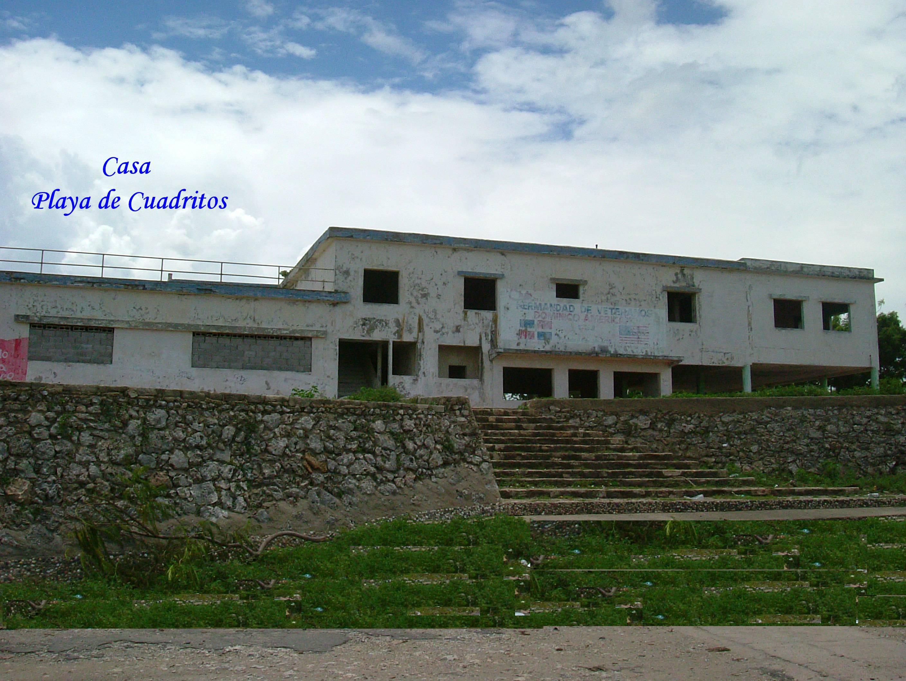
Esta casa construida por el sátrapa durante la década del cincuenta, tenía como finalidad usarla como playas nudista en la que el compartía con sus más cercanos colaboradores y amigos. Esta playa junto a la de Najayo fueron mandadas a construir. Esta última mandada a construir en cuadros o rectángulos en forma de piscinas, de ahí el nombre de playa de cuadritos. Esta residencia de veraneo contaba también con piscina de agua no salada y varios vestidores para los visitantes.

Versiones de algunos paisanos que alegaban haber trabajado en dicha casa, afirman que pequeños closets, alojados en distintas habitaciones estaban llenos de armas de diversos calibres al momento en que fue ajusticiado el Tirano; por lo que se asocia a esto que luego de la muerte del Jefe su hijo mayor Ramfis escenificara en esa playa junto a los cocoteros, la ejecución de los principales responsables de acribillar a su padre. Este los trasladó a la playa desde la cárcel de la Victoria en una furgoneta. Entre los ejecutados se encontraban: Pedro Livio Cedeño, Salvador Estrella Sadhalá, Huáscar Tejeda, Luís Manuel Cáceres (Tunti), entre otros. Es así como esta casa de regocijo y tranquilidad pasa a convertirse en un centro de torturas y terror.

En la actualidad este lugar se le concedió al CODIA como centro vacacional para celebración de actividades recreativas de esta organización.

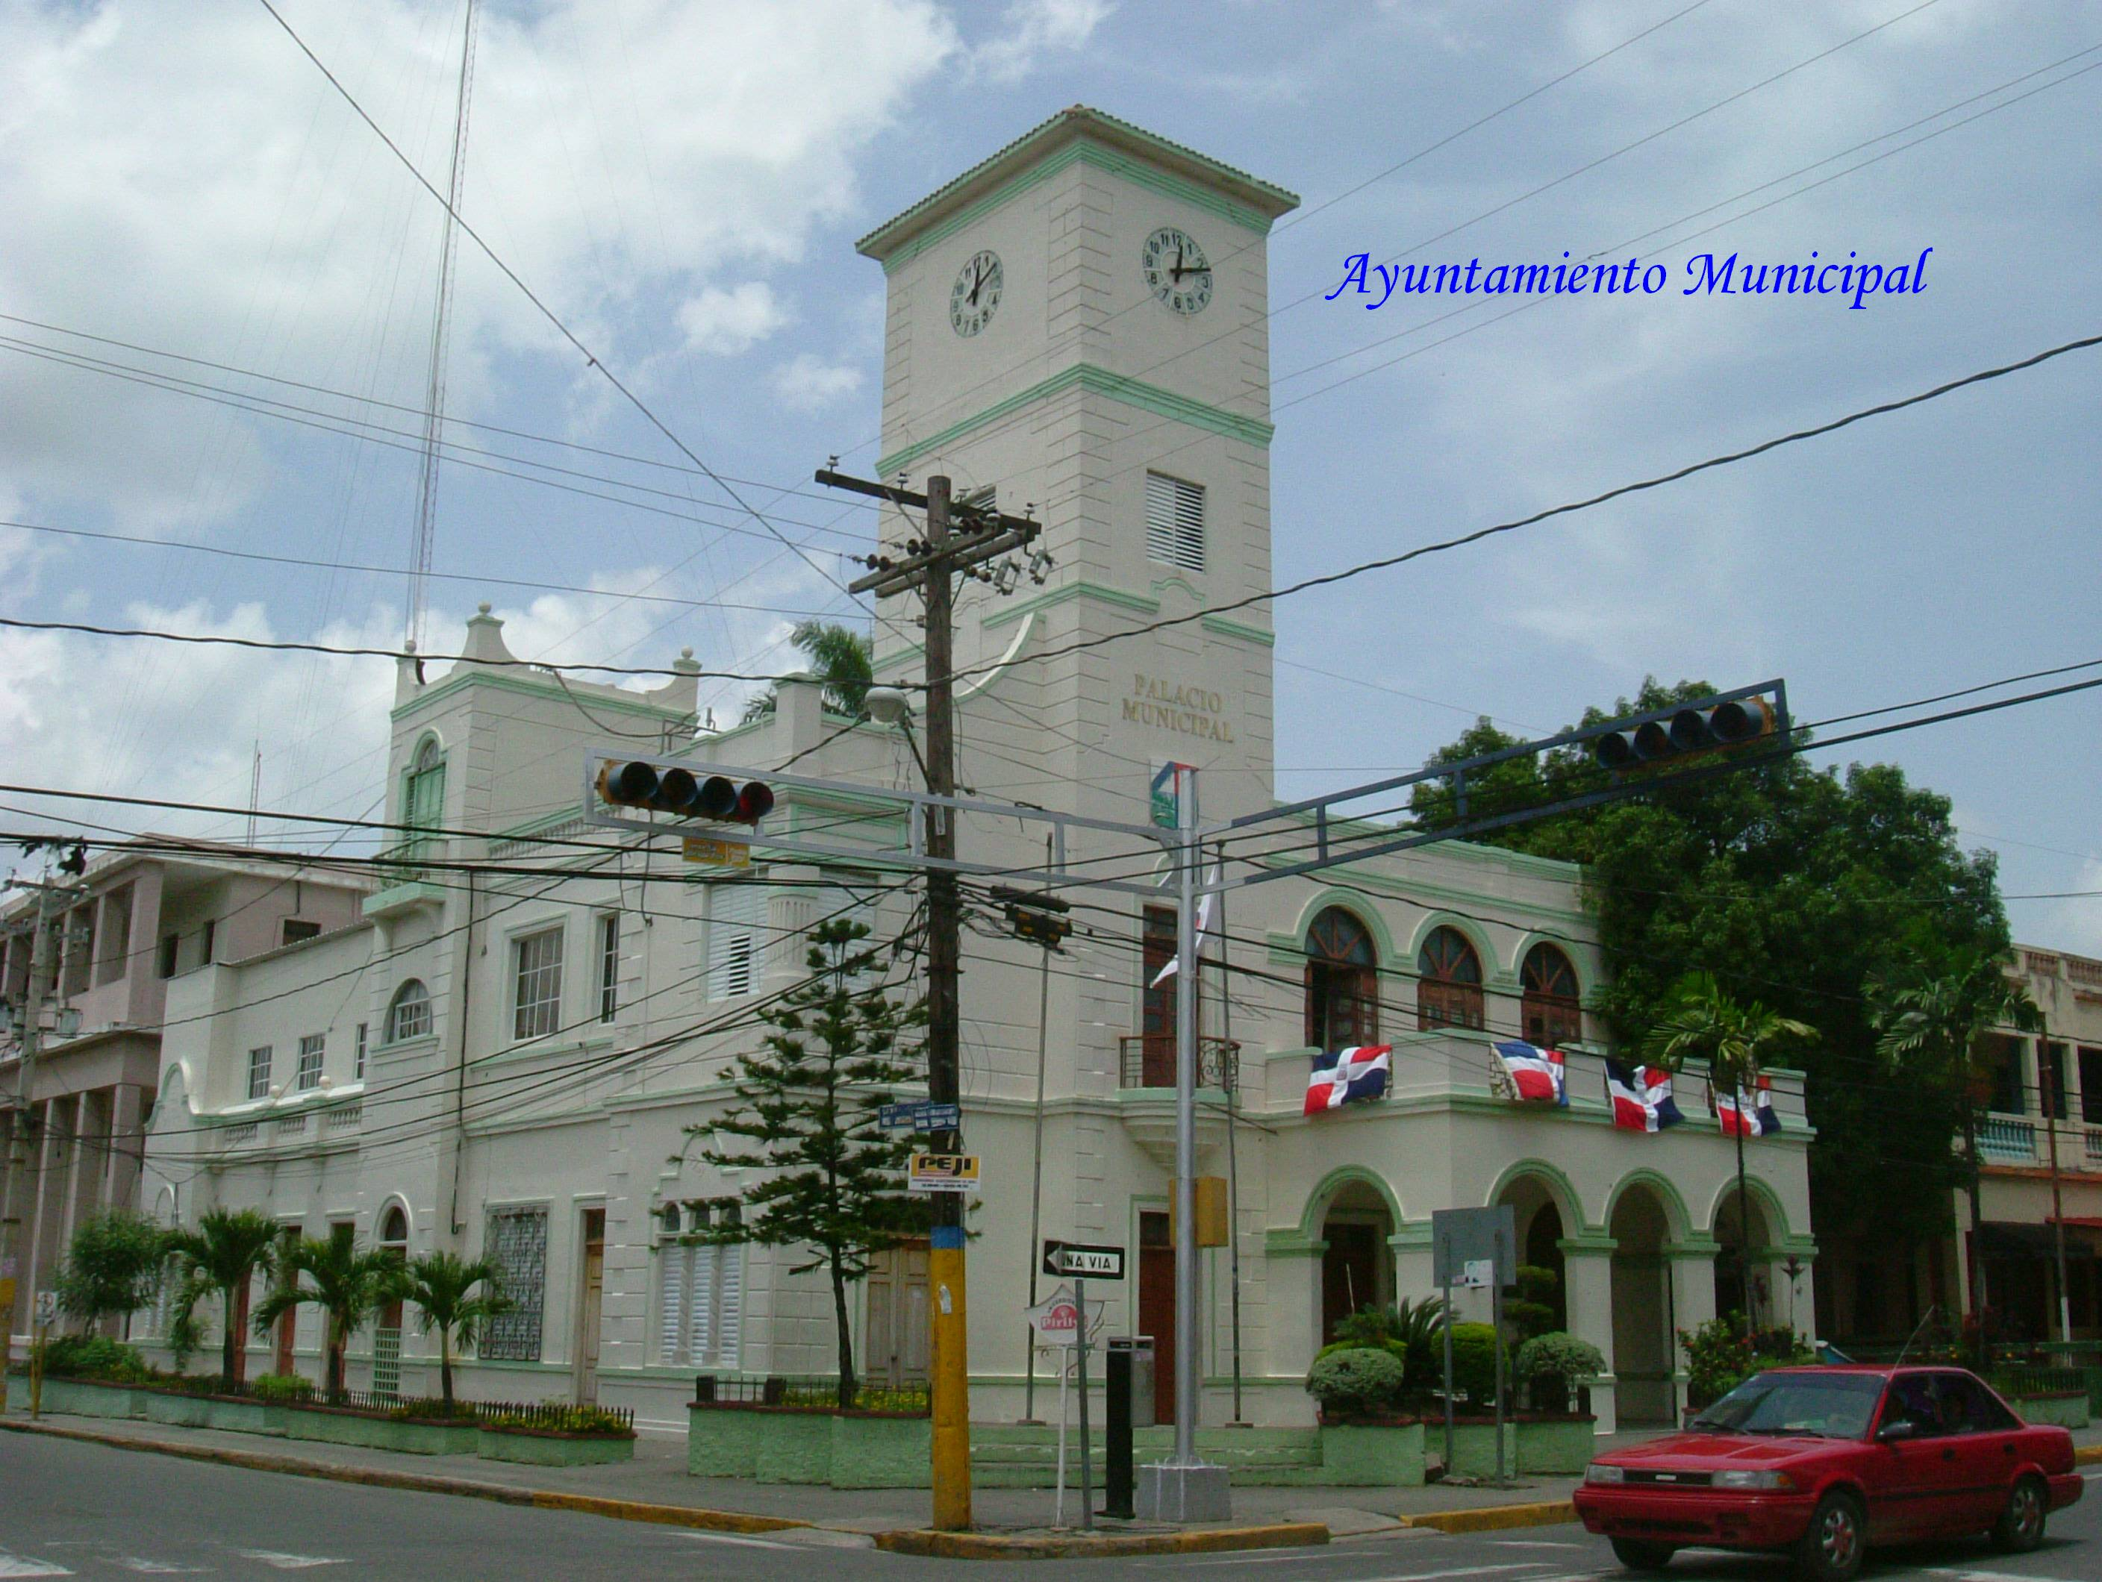
OTRAS CONSTRUCCIONES

Son muchas más las construcciones que posee el municipio cabecera San Cristóbal, que guardan una singular importancia en el desarrollo histórico social de la provincia, de algunas de ellas haremos ligera mención.

Primero sobre el Hotel Constitución ubicado al lado del también histórico palacio municipal (ayuntamiento), de este hotel se dice que fungió como cede provisional del poder ejecutivo durantes los años 1934-1937. Al frente de este edificio se localiza el Casino San Cristóbal lugar preferido del presidente Trujillo, como pasatiempo entre amigos y alabarderos suyos que frecuentaban este lugar. Es oportuno decir que el espacio donde se encuentra el aún Casino San Cristóbal, era el patio de una casa de cana que estaba ubicada donde se encuentra hoy el parque de los vagos o plaza de Duarte, lugar escogido por los constituyentes en el año 1844 para redactar la carta magna de la naciente República Dominicana, En dicha residencia estuvieron reunidos los 33 diputados que representaban los diferentes pueblos del país desde el 24 de septiembre hasta el 6 de noviembre del mismo año, día en que se concluyó con la firma de dicha constitución quedando legitimada así la Soberanía Nacional.

Otras edificaciones que fueron levantadas por el jefe en su ciudad natal San Cristóbal y que merecen mención están: la Gobernación Provincial, el Palacio de la Policía y Biblioteca Municipal, la Escuela Manuel María Valencia, la escuela Juan Pablo Pina, el Hospital Juan Pablo Pina, el edificio de los Bomberos, la antigua Fortaleza General Antonio Duvergé, el Mercado Modelo, anteriormente denominado “El Marché”, probablemente por una desviada pronunciación de ciudadanos haitianos que eran al igual que hoy muy abundantes en la ciudad, entre otras edificaciones institucionales y residenciales, que hicieron de San Cristóbal una ciudad de primer orden en términos urbanístico en sus tiempos.

LAS GRUTAS DEL POMIER

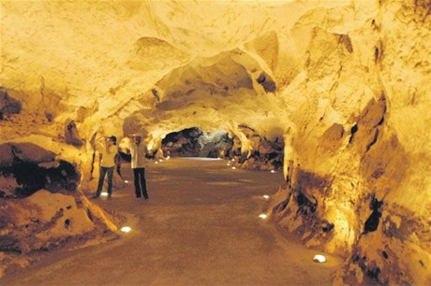
Las cuevas del Pomier o Borbón, como también se les han denominado, son un conjunto de cavernas de formación miocena, las cuales sirvieron de refugio a los primitivos habitantes de la isla de Santo Domingo. En las paredes de esta cuevas los aborígenes que la habitaron (Ingerís, Nitaínos y Taínos) plasmaron en el interior de las mismas parte importante de la cotidianidades de sus vidas y de sus creencias mitológicas.

Es de tal magnitud el legado cultural que contienen estas grutas o cavernas, que algunos entendidos en la materia la comparan con las cuevas de Lascaux y Altamira en Francia y España respectivamente, las cuales revelan importante informaciones sobre el arte rupestre de los primitivos habitantes de Europa.

Estas comparaciones que pudieran parecer exageradas a la vista de algunos ciudadanos, han permitido que las mismas hayan sido considerada como patrimonio nacional dominicano, y más aun, que se haya solicitado a organismos internacionales declararla patrimonio de la humanidad. Con esto se garantiza la debida protección y conservación de su contenido antropológico e histórico, plasmado en pinturas y petroglifo en el interior de las mismas. En estas pinturas y gravados los Taínos y otros grupos lingüísticos perpetuaron escenas de su vida: costumbre, religiosidad y folklores.

La revelación de la existencia de este complejo cavernario, que agrupa aproximadamente 50 cuevas, data desde el siglo XIX, cuando el Cónsul Inglés Sir Robert Schomburg en 1849 visitó por primera vez estos lugares, y, ante su asombro decidió reportar su hallazgo a la sociedad etnológica de Londres. No fue hasta bien adentrada la primera mitad del siglo XX cuando las mismas fueron incorporadas al sistema de áreas protegidas de República Dominicana.

Según los relato del señor Gerónimo, quien por un tiempo estuvo a cargo del cuidado de este lugar, en 1993 fueron declaradas reserva antropológica a través del Decreto 295 al tiempo que se nombró un personal administrativo y se construyeron casetas para evitar la producción de daños a la reserva; en el 1996 se amplía la extensión del área protegida a 54 cuevas a través del Decreto 233.

MONUMENTO A LA CONSTITUCIÓN
O PLAZA DE LOS CONSTITUYENTES
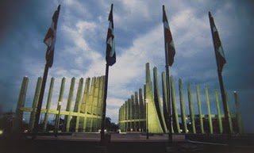
San Cristóbal fue la ciudad que se escogió para redactar la Carta Magna o Acta de Nacimiento que legitimaría la existencia de un nuevo Estado Libre e Independiente que se sumaría a la lista de los ya existentes en el Hemisferio Occidental, esto como consecuencia inmediata de la proclamación de la Independencia Nacional producida el 27 de febrero del año 1844.

En tal virtud la necesidad de erigir un monumento que haga honor y perpetúe a los treinta y tres hombres que el 6 de noviembre votaron la primera constitución del país, aparecen las propuestas en los círculos de sancristobalenses que veían con preocupación la ausencia de una estructura alusivo a los mismos.
Desde hacía más de 20 años se venía discutiendo la idea y los planos para hacer un monumento que homenajeara a los ciudadanos que formaron la primera asamblea constitucional de la República Dominicana y que por demás tomaron en cuenta esta ciudad por ser apacible, para darle al país su primera Ley Orgánica.
Después del paso de largos años, y de propuestas de profesionales a distintas gestiones municipales, no fue sino hasta la gestión del Síndicos, profesor Nelson De La Rosa, en el período 2002-2006, cuando pudo materializarse dicha idea.
El monumento consta de treinta y tres columnas de hormigón de forma semi piramidal que representan a cada constitucionalista que participó en la redacción de la primera carta magna, dividida en tres grupos de once pirámides en tamaño ascendentes hasta alcanzar una altura máxima de 15 metros, unido cada grupo por una viga que sirve de soporte, y en la que se encuentran inscripciones o frase célebres de dominicanos que se han destacados en la construcción de nuestra patria.

Al frente de cada grupo de columnas hay una lámina de mármol que contiene los once nombres de los constituyentes que ellas representan, quiénes por espacio de un mes y medio se reunieron en esta ciudad para redactar la constitución que en la historiografía nacional se le conoce como Constitución de San Cristóbal. Los tres grupos de columnas forman un semi círculo que encierra al centro el escudo o símbolo del ayuntamiento municipal.
La construcción de la obra fue dispuesta por el Consejo Edilicio del Ayuntamiento de San Cristóbal, en sección ordinaria de fecha 17 de octubre del 2002, y por resolución # 22-2002.

La edificación estuvo a cargo de la compañía constructora que dirige el Ing. Ruddyard Montás Barinas. El costo de la misma es una información que aun los munícipes de esta ciudad desconocen.

